Manual de Usuario Aplicación Web Photo Bogotá

Daniel Felipe Cruz Reyes
Juan Pablo Marin
Juan Sebastian Sotomayor Rodriguez
Juan Sebastian Romero Ramirez

Servicio Nacional de Aprendizaje
Análisis y Desarrollo De Software

Agosto 2026

Tabla de contenido
Tabla de contenido 1
INTRODUCCIÓN 3
1.1 ¿Qué es Photo Bogotá? 3
1.2 Objetivo 3
1.3 Público objetivo 3
REQUISITOS DEL SISTEMA 4
2.1 Requisitos mínimos de Hardware 4
2.2 Requisitos mínimos de Software 4
ROLES DE USUARIO 5
3.1. Miembro 5
3.2. Socio 5
3.3 Moderador 5
3.4 Administrador 5
ACCESO A LA PLATAFORMA 6
4.1 Registro de cuenta 6
4.2 Inicio de sesión 7
4.3 Recuperación de contraseña 8
4.4 Cerrar sesión 9
FUNCIONES PRINCIPALES 10
5.1 Página de inicio 10
5.2 Mapa interactivo de Bogotá 10
1. Marcar spot: 11
2. Calor: 11
3. Menú: 11
4. Filtros: 11
5. Crear Spot: 11
6. Notificaciones: 11
7. Capas de mapa: 11
8. Acercar y alejar: 11
9. Pantalla completa: 11
10. Permitir ubicación actual: 12
5.3 Explorar y filtrar spots 12
5.4 Crear / publicar Spot 12
5.5 Guardar spots 12
5.6 Reseñar y calificar spot 13
MI PERFIL 14
6.1 Ver y editar datos personales: 14
6.2 Mis publicaciones, spots guardados, reseñas: 14
6.3 Eliminar cuenta: 15
6.4 Notificaciones personalizadas 18
6.5 Canjear promoción como miembro 19
PROGRAMA DE SOCIOS 21
7.1 Cómo solicitar socio 21
7.2 Gestión de locales y promociones 22
7.3 Estadísticas básicas 23
NOTIFICACIONES Y REPORTES 24
8.1 Notificaciones 24
8.2 Reportar spot o contenido 24
FUNCIONES DE MODERACIÓN 25
9.1 Enviar Notificación 25
9.2 Dashboard Reportes 26
9.3 Solicitudes Socio 28
9.4 Categorías Establecimiento 29
FUNCIONES DE ADMINISTRACIÓN 31
10.1 Enviar Notificación 31
10.2 Reportes 32
10.3 Solicitudes de eliminación de cuenta 33
10.4 Gestión de cuentas 33
10.5 Mantenimiento del sistema 35
10.6 Palabras ofensivas 35
10.7 Historial de moderación 36
10.8 Apelaciones 37
10.9 Logs 37

INTRODUCCIÓN

1.1 ¿Qué es Photo Bogotá?
Photo Bogotá es un proyecto desarrollado con el fin de servir como una red social enfocada en destacar y mostrar lugares visualmente llamativos en Bogotá, la idea nace de querer buscar y descubrir nuevos lugares en la ciudad a los cuales acudir con el fin de capturar fotos y poder compartirlas, detallando la ubicación del lugar y que destaquen de los lugares que comúnmente se visitan o conocen.

1.2 Objetivo
El objetivo de este manual es mostrar al usuario las funcionalidades básicas, el acceso al aplicativo, requisitos de sistema y demás parámetros necesarios para hacer del uso de Photo Bogotá lo más entendible y ameno posible para los nuevos usuarios o para quien adquiera el aplicativo

1.3 Público objetivo
Photo Bogotá está dirigida para un público generalmente joven que se sienta atraído por la fotografía, la belleza de Bogotá y por querer compartir los lugares que más llaman su atención, también para fotógrafos que buscan nuevos lugares y espacios para sus fotografías.
Además de esto también está diseñada para dueños de establecimientos con algún tipo de temática en su negocio y que pueda ser compartida de una forma artística por nuestro aplicativo para promocionar y hacer notar su emprendimiento.

REQUISITOS DEL SISTEMA
A continuación se mencionan los requisitos mínimos del sistema para su correcto funcionamiento, cabe resaltar que Photo Bogotá requiere conexión a internet.

2.1 Requisitos mínimos de Hardware
- Dispositivo: computador, tablet o smartphone con acceso a un navegador web.
- RAM: 2 GB como mínimo (4 GB recomendado en computadores).
- Almacenamiento: sin requerimiento específico, ya que la aplicación no almacena datos pesados de forma local, sólo caché temporal del navegador.
- Pantalla: cualquier tamaño, la interfaz es responsive y se adapta a móvil, tablet y escritorio.
- Cámara: opcional, necesaria únicamente si el usuario desea tomar y subir fotografías de spots.

2.2 Requisitos mínimos de Software
- Sistema operativo: cualquiera compatible con un navegador web moderno (Windows 10 o superior, macOS, Linux, Android 8 o superior, iOS 13 o superior).
- Navegador web: Google Chrome, Microsoft Edge o Mozilla Firefox en sus últimas dos versiones, o Safari 15 o superior en dispositivos Apple.
- JavaScript habilitado en el navegador (indispensable para el funcionamiento de la aplicación).
- Conexión a internet estable, con una velocidad mínima recomendada de 1 a 2 Mbps.
- No se requiere instalación de software adicional, ya que Photo Bogotá se ejecuta completamente desde el navegador.

ROLES DE USUARIO

3.1. Miembro
Es el rol enfocado para el público general los usuarios que quieran tener un perfil y explorar spots requieren solamente datos personales para crear su cuenta y acceder a ella. Serán capaces de crear, guardar y buscar spots, además podrán comentar y realizar reseñas de los lugares o locales a los que vayan, podrán subir de nivel dependiendo de los spots que publiquen y las interacciones que tengan

3.2. Socio
Rol enfocado para los emprendedores o dueños de establecimientos preferiblemente temáticos que cuente con un espacio llamativo para tomar fotos, el rol es asignado por parte del sistema y se encarga de crear locales/establecimientos a los que podrá aplicar promociones para que de esta manera pueda atraer público a sus establecimientos. Además de esto cuenta con estadísticas que permiten ver el rendimiento y popularidad de visitas que tengan sus locales y en caso de haber alguna queja o reclamo también tendrá un apartado donde podrá gestionar dichas quejas.

3.3 Moderador
Es el rol encargado de manejar los problemas con los miembros, según las faltas cometidas o reportes recibidos es capaz de suspender o borrar cuentas de miembros o incluso socios, también puede anunciar a todos los usuarios o a usuarios en específico sobre asuntos que requieran enviar notificaciones a los usuarios. Los moderadores pueden revisar las solicitudes de aspirantes a socios y aceptar o no la postulación, también genera o asigna las cuentas de socio a los socios

3.4 Administrador
El rol con mayor jerarquía en la aplicación, está enfocado en gestionar los reportes de mayor vulnerabilidad en la aplicación, son capaces de gestionar cuentas directamente, pueden eliminar o suspender cuentas, enviar notificaciones sobre mantenimientos del sistema y modificar el filtro de contenido de todo Photo Bogotá.

ACCESO A LA PLATAFORMA
Al acceder a nuestro aplicativo lo primero que verá será nuestra página principal en la que podrá tener acceso a un poco de la información sobre este proyecto, para continuar con los siguientes pasos presiona el botón de “Iniciar Sesión” y abajo del formulario dar clic en la palabra crear cuenta. 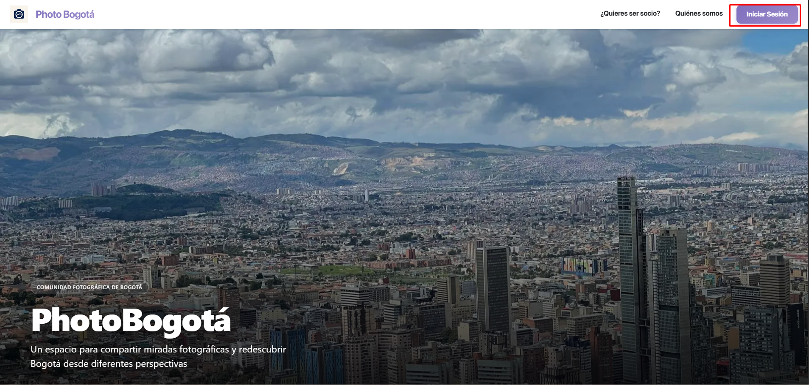

4.1 Registro de cuenta
Para poder crear una cuenta o registrarte en Photo Bogotá tendrás que completar un formulario que solicitará la siguiente información de su parte: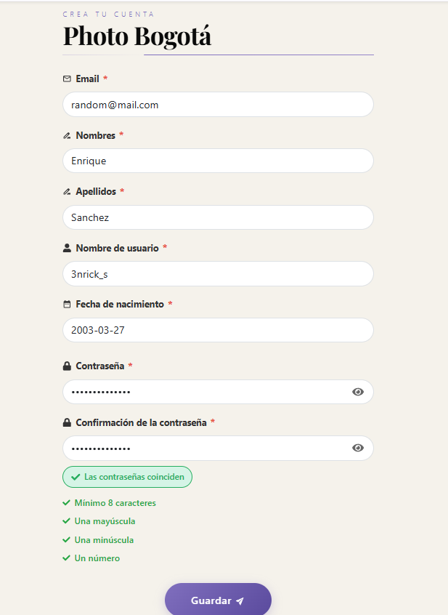
Correo electrónico, nombres, apellidos, nombre de usuario, fecha de nacimiento, contraseña y confirmación de contraseña.
Una vez complete los datos se guardará su cuenta y lo redirigirá al formulario de inicio de sesión para que ingrese su usuario o correo electrónico junto la contraseña para poder acceder a Photo Bogotá. tenga en cuenta que ingresará automáticamente con el rol de Miembro.

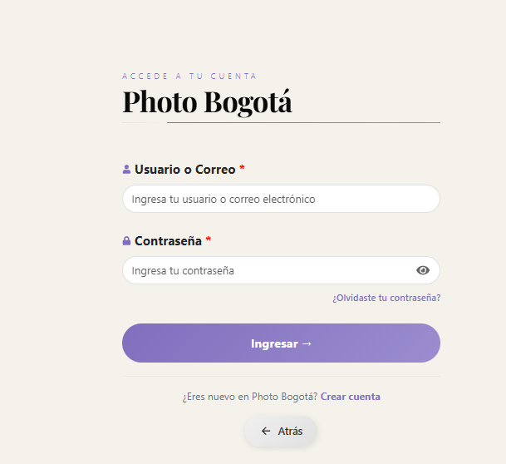
4.2 Inicio de sesión
Este paso permite ingresar a Photo Bogotá en caso de encontrarse registrado en el aplicativo, solamente requiere el nombre de usuario que seleccionó o su correo junto con la contraseña. Al completarlo accede con su cuenta

4.3 Recuperación de contraseña
En caso de olvidar su contraseña presione en “¿Olvidaste tu contraseña?” a continuación le solicitará ingresar su correo para poder enviar un código de recuperación al correo con el que se registró
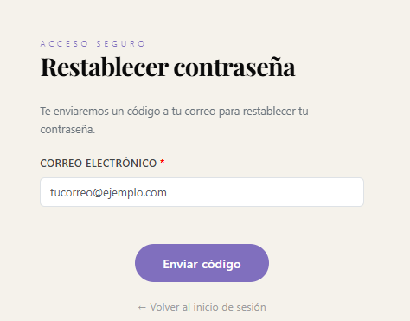
Al ingresar el correo y presionar el botón deberá llegar un código de confirmación para realizar el cambio de contraseña dentro del aplicativo donde deberá ingresar la nueva contraseña y confirmar
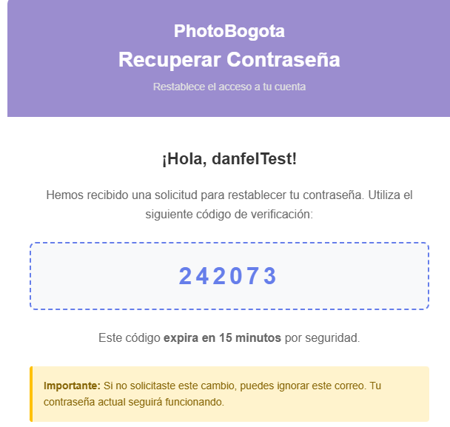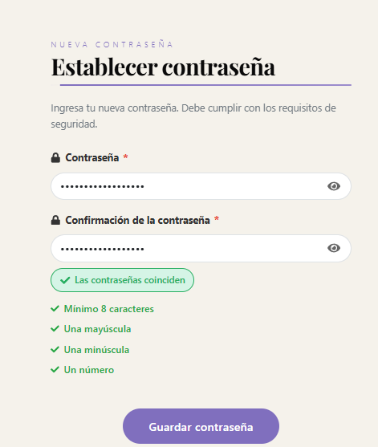

4.4 Cerrar sesión
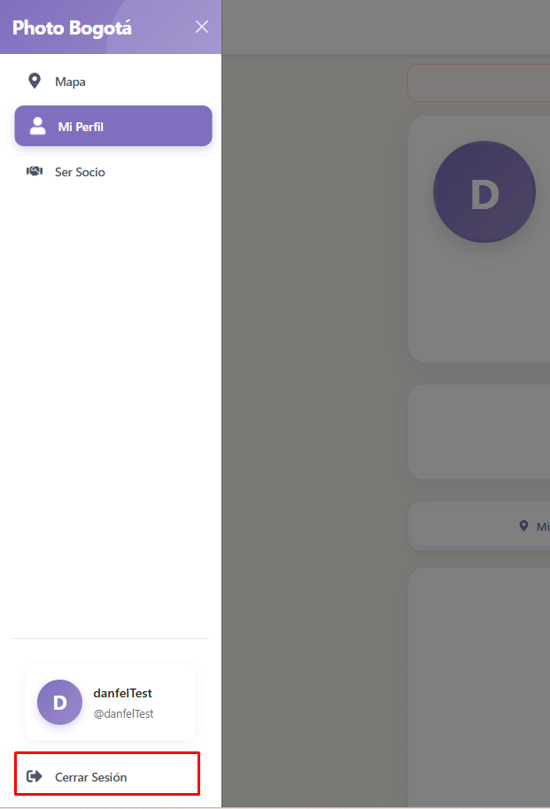
Para poder cerrar sesión simplemente tenemos que abrir el menú lateral de la izquierda, después dirigirnos a la parte inferior izquierda del menú y simplemente dar click en “Cerrar Sesión”

FUNCIONES PRINCIPALES

5.1 Página de inicio
La página de inicio de Photo Bogotá es una introducción al proyecto podrás ver reseñas, fotos que sirvieron de inspiración y podrá conocer sobre el grupo de personas que desarrollamos el aplicativo, como se mencionó anteriormente aquí se encuentra el botón para iniciar sesión y también se puede acceder al formulario para solicitar ser socio
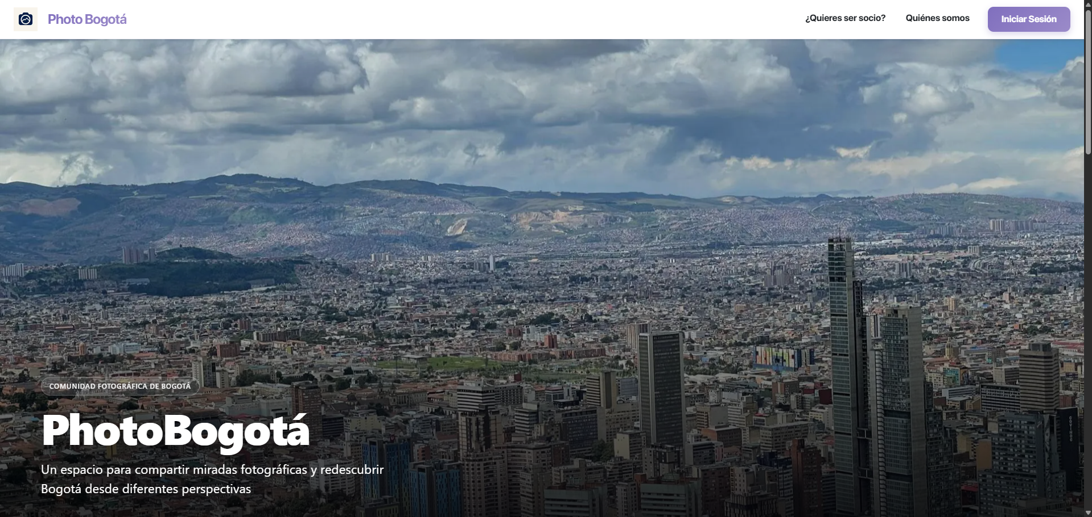

5.2 Mapa interactivo de Bogotá
El mapa interactivo que se muestra al loguearse cuenta con 10 elementos con los que el usuario podrá interactuar y en puntos posteriores se profundizará en funciones de algunos de ellos
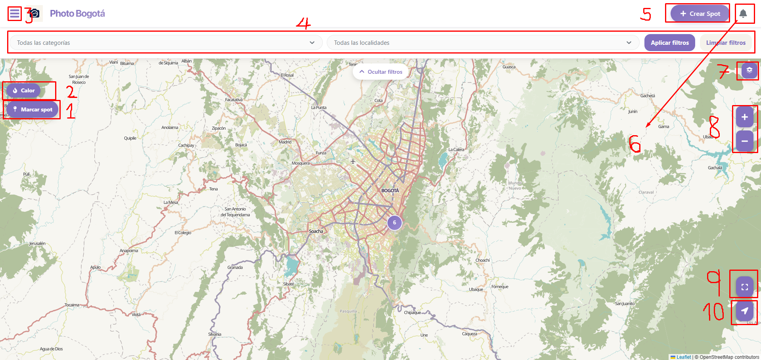

1. Marcar spot:
Al presionar permite al usuario marcar un lugar en el mapa para crear un spot en el lugar donde se de clic en el mapa

2. Calor:
Función que permite ver los lugares donde hay mayor cantidad de spots creados mediante un mapa de calor

3. Menú:
Menú lateral que permite navegar entre las diferentes páginas dependiendo del rol tendrá acceso a diferentes funciones como se definió anteriormente

4. Filtros:
Permite aplicar filtros para buscar spots en el mapa, permite buscar por localidad y por categoría.

5. Crear Spot:
Es el botón principal que redirige al formulario para crear un spot desde 0

6. Notificaciones:
Lugar donde se podrá observar las notificaciones que reciba su cuenta

7. Capas de mapa:
Permite cambiar como se ve el mapa, ya sea de forma normal o satelital.

8. Acercar y alejar:
Botones necesarios para ampliar o alejar la visión que se tenga del mapa

9. Pantalla completa:
Amplía la imagen del mapa a tamaño completo de la pantalla

10. Permitir ubicación actual:
Función que consulta al usuario si es posible usar la dirección actual.

5.3 Explorar y filtrar spots
En Photo Bogotá, la exploración y búsqueda de spots se basa en filtros, por categorías y por localidades, los usuarios tienen la opción de buscar por diferentes y variadas categorías dependiendo de lo que quieran encontrar, al mismo tiempo permite filtrar por localidades para que el usuario pueda encontrar puntos de fotografía más cercanos a donde se encuentre en el momento

5.4 Crear / publicar Spot
Una base fundamental del Photo Bogotá se encuentra en esta función, es la que permite a un miembro agregar un Spot en el mapa que será marcado por medio de una marca. El formulario que se mostrará al crear spot es el siguiente:

5.5 Guardar spots
Es una función que permite a los miembros guardar spots o locales a los que quieran ir eventualmente, es como un tipo de marca que almacena los lugares a los que un miembro no ha visitado pero en algún momento desee asistir
Al momento de guardar un spot este se podrá observar en un apartado de guardados en el perfil que se mostrará más adelante.
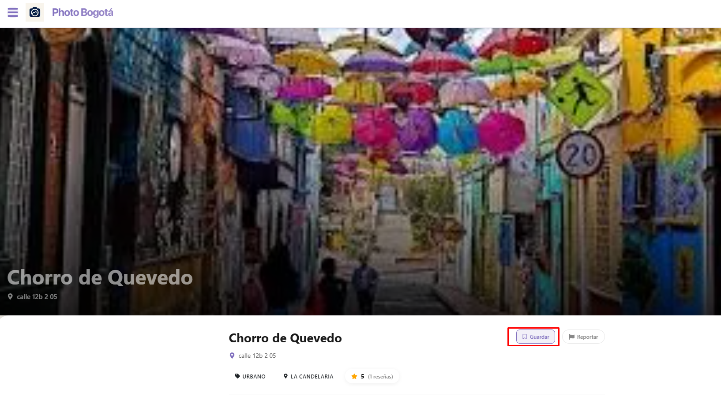

5.6 Reseñar y calificar spot
Permite calificar spots de otras personas, dejando la opinión sobre el lugar y facilita a los usuarios reconocer si un lugar es bueno o no tanto para visitarlo y tomar fotos allí o la experiencia en general. Se califica por medio de estrellas y se permite dejar un comentario opcional del lugar que puede ser editado o eliminado posteriormente 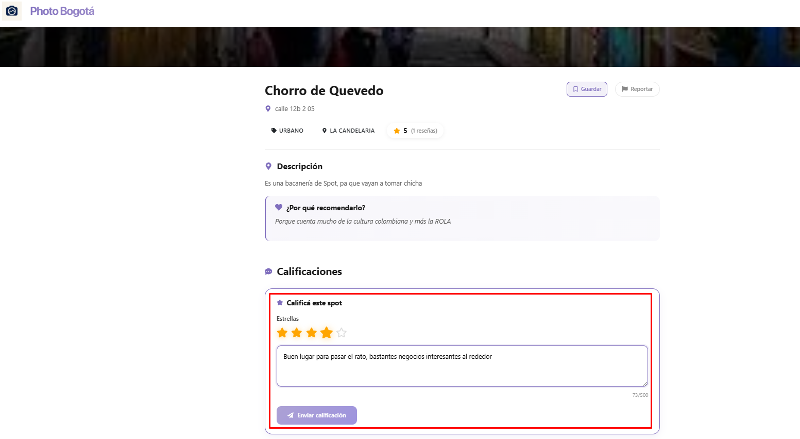

MI PERFIL
Se podrá acceder al apartado de mi perfil mediante el menú lateral.

6.1 Ver y editar datos personales:
Al acceder a mi perfil podrá observarse y cambiar los datos que se hayan ingresado al registrarse a la cuenta por medio de “Editar perfil”, datos como nombre completo, foto de perfil y biografía podrán ser cambiados aquí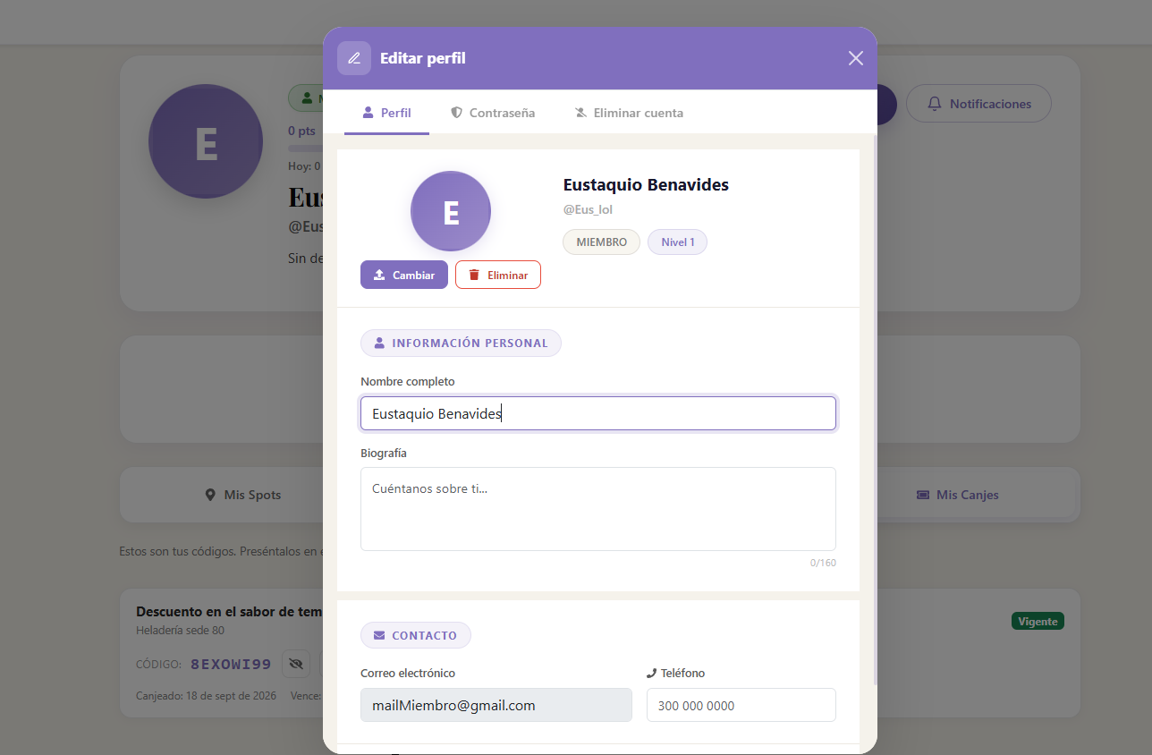

6.2 Mis publicaciones, spots guardados, reseñas y mis canjes:
Dentro de nuestro propio perfil podremos observar un apartado donde se dividen los spots que hemos publicado(1), las reseñas que hayamos realizado en otros spots(2), los spots que hayamos guardado con anterioridad(3) y los códigos de promoción que hayamos reclamado(4)
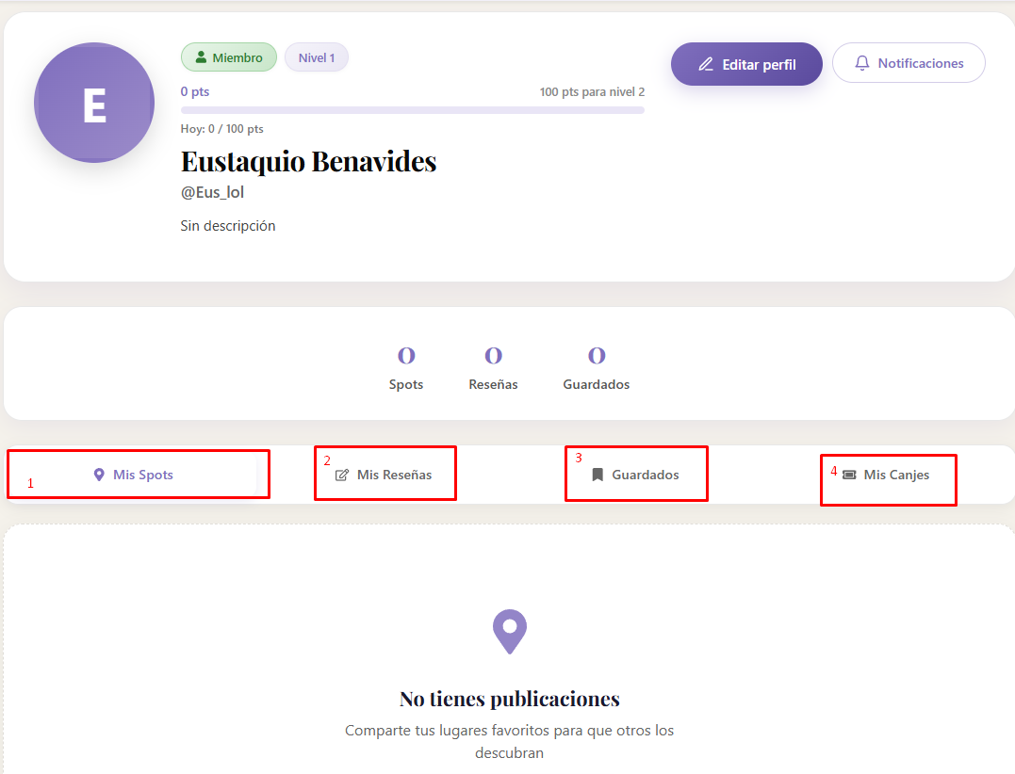

6.3 Eliminar cuenta:
Para eliminar una cuenta debe dirigirse a su perfil mediante el menú lateral, posteriormente seleccionar editar perfil.
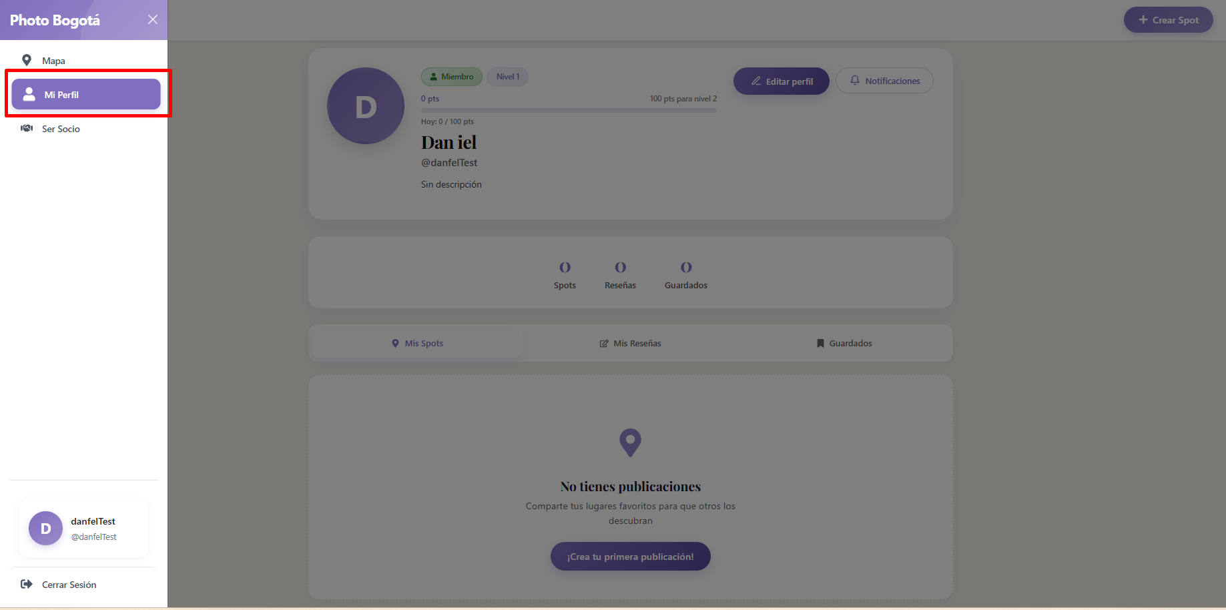
Cuando se encuentre en editar perfil seleccione la opción de “Eliminar cuenta”, donde podrá enviar la razón por la que solicita eliminar su cuenta
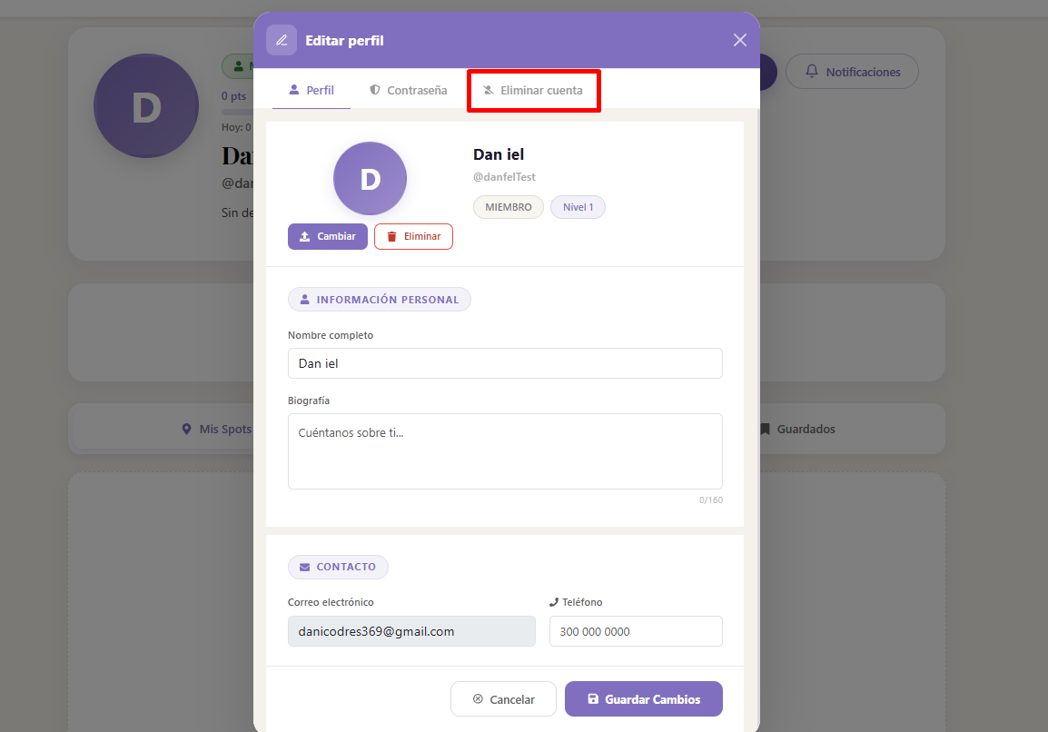
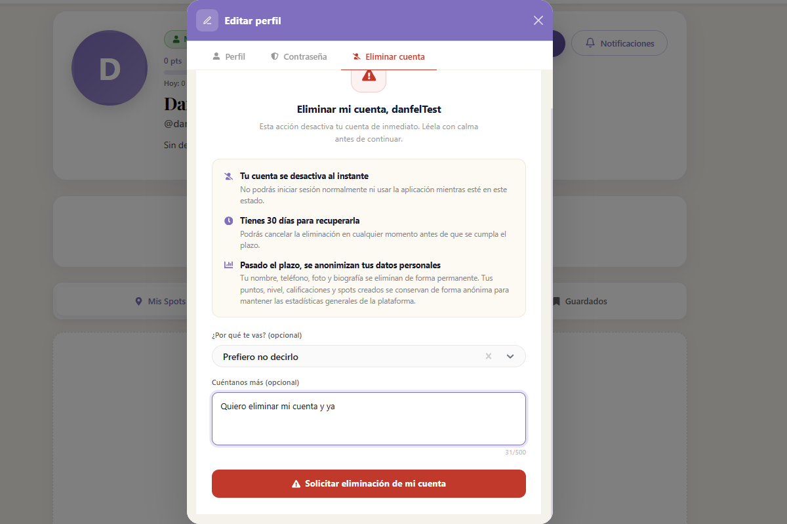
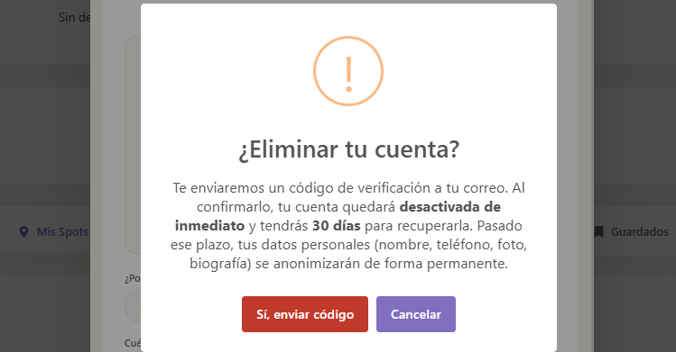
A su correo recibirá el código para confirmar la eliminación de tu cuenta, al ingresar el código se confirmará la eliminación de la cuenta y a tu correo llegará la fecha en que se eliminará tu información, en caso de querer recuperarla puedes volver a ingresar logueandote nuevamente
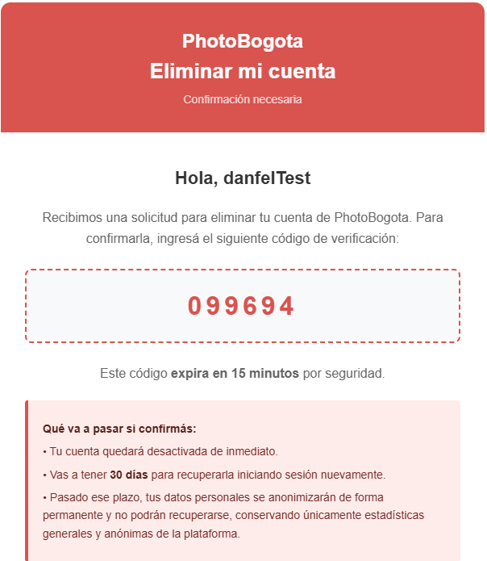
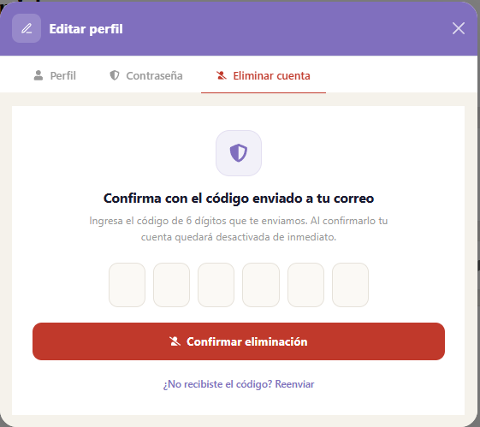
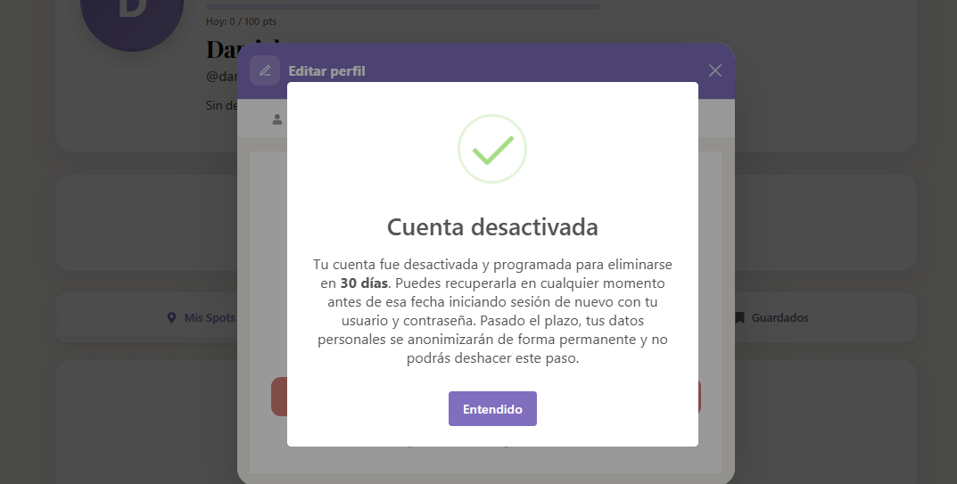
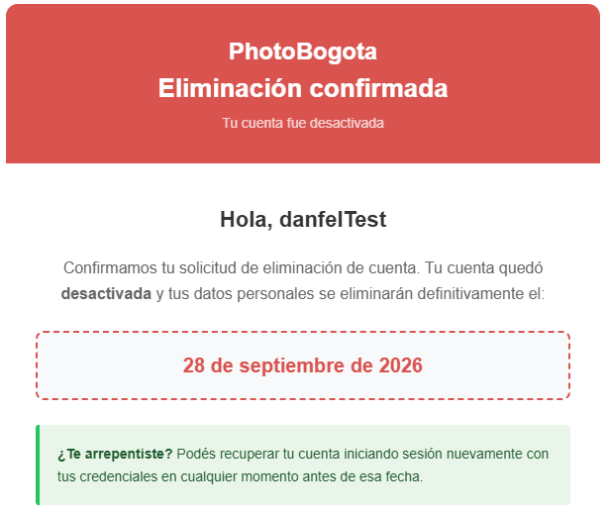

6.4 Notificaciones personalizadas
A lado del módulo de editar perfil está el módulo de notificaciones personalizada, en el que se indica en la imagen. En este se podrá poder modificar si quiere recibir notificaciones y donde quiera recibir las notificaciones
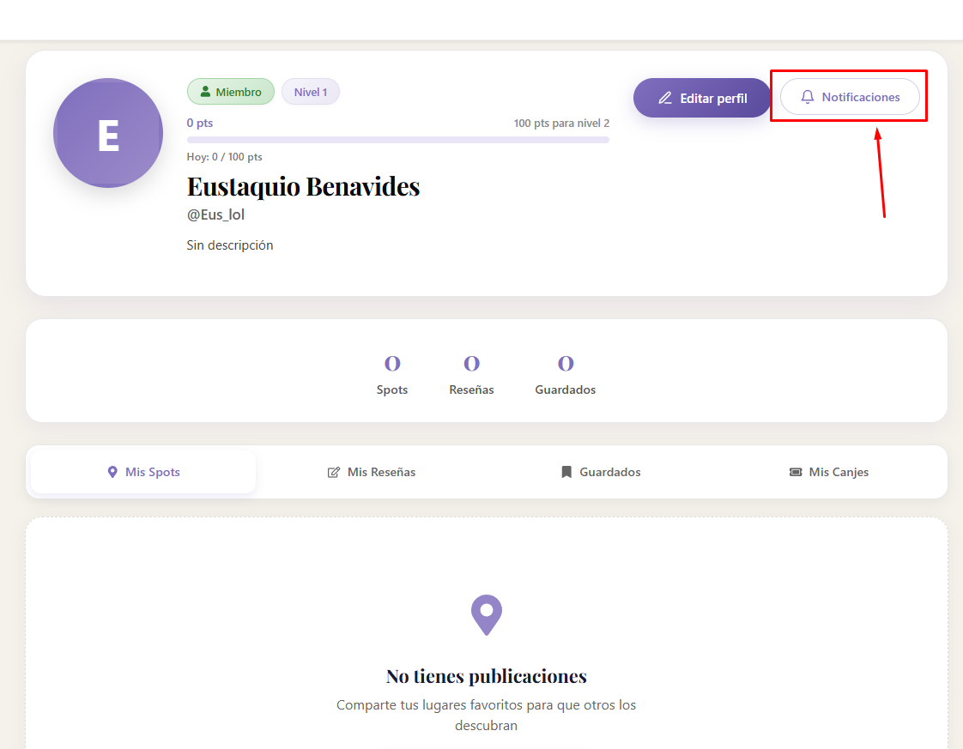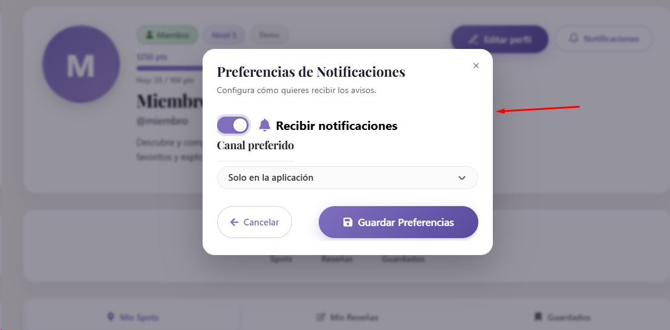
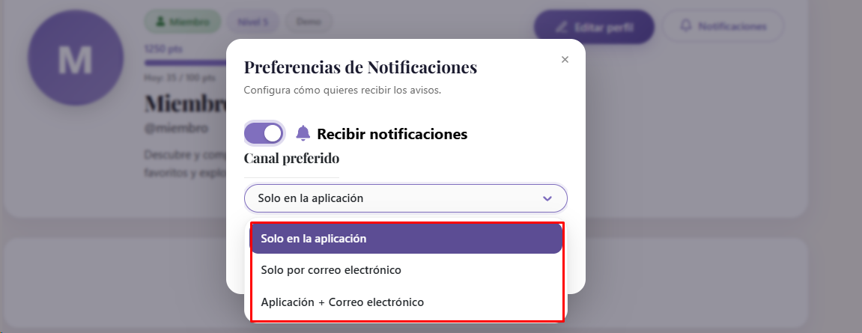
Al entrar al modal, nos mostrará este Pop Up, que podremos indicar si queremos recibir alguna notificación de la aplicación, si desea recibir notificaciones únicamente en la aplicación, únicamente en el correo o tanto en la aplicación como en el correo

6.5 Canjear promoción como miembro
Para poder identificar un local o establecimiento con promociones activas y canjeables podrán aparecer otro tipo de logo en su lugar, en este caso será un cupón en el mapa
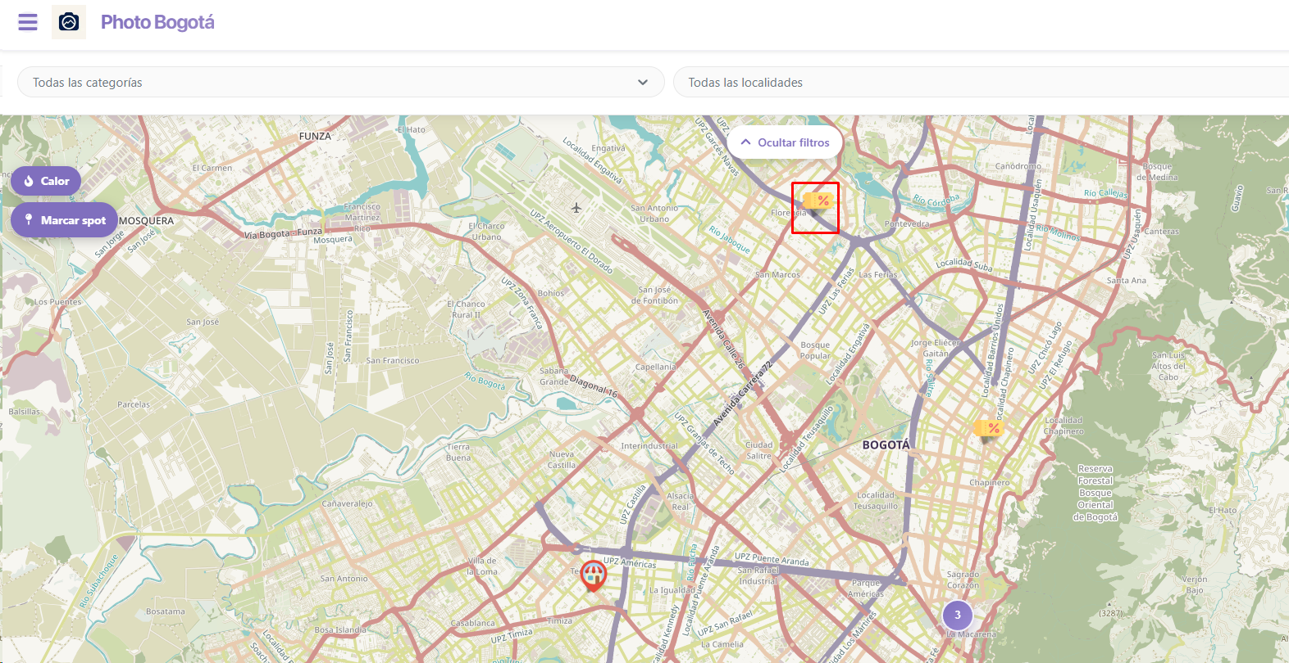
Para poder conseguir el código de la promoción debe ir al spot y seleccionar canjearla
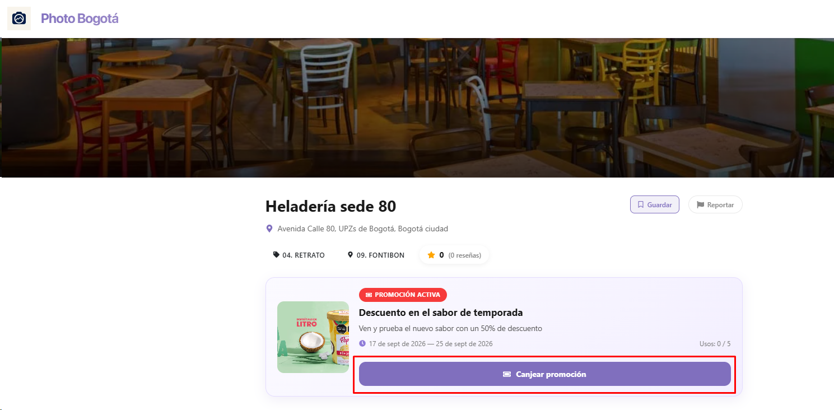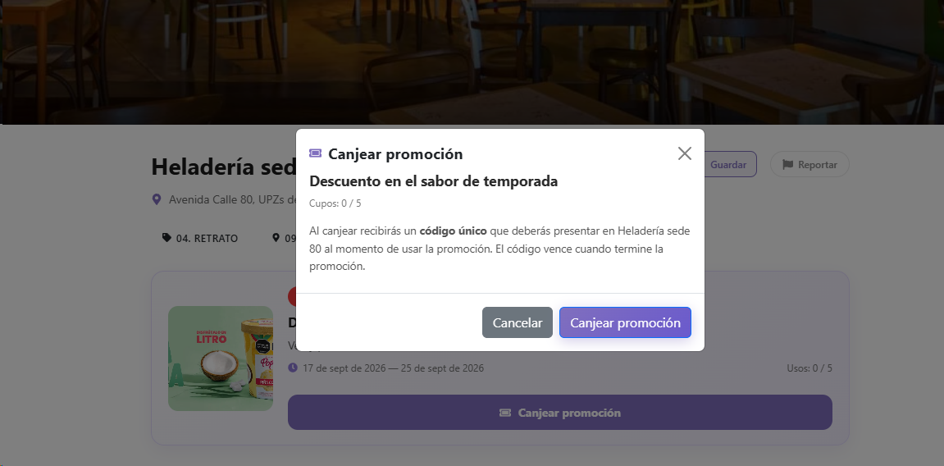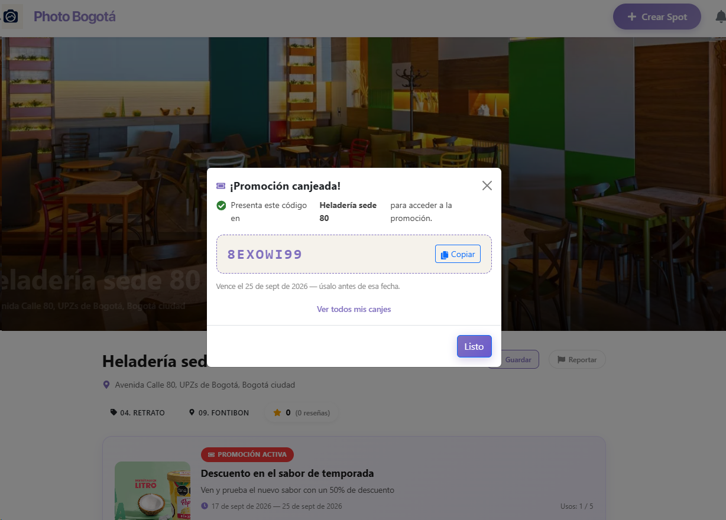
Una vez reclamado podrá mantener el código único en su perfil, para poder hacer efecto de la promoción deberá dirigirse al local presencialmente y brindar el código al dueño del local para que aplique la promoción reclamada.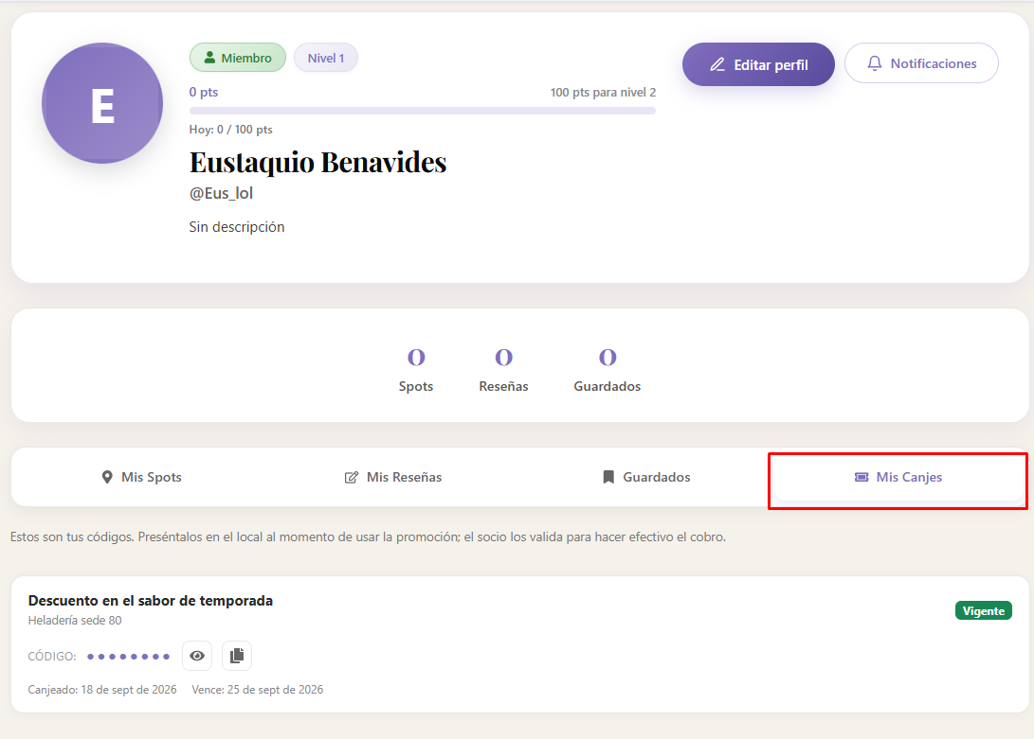
En caso de no ir al local o caduque el código de promoción quedará caducado.

PROGRAMA DE SOCIOS

7.1 Cómo solicitar socio
Para poder solicitar tu cuenta de socio deberás completar un formulario con datos detallados sobre el negocio del que seas propietario, deberás aceptar
los términos y condiciones una vez los datos estén completos. Se le enviará un código al correo con el cual podrá consultar el estado de la solicitud.
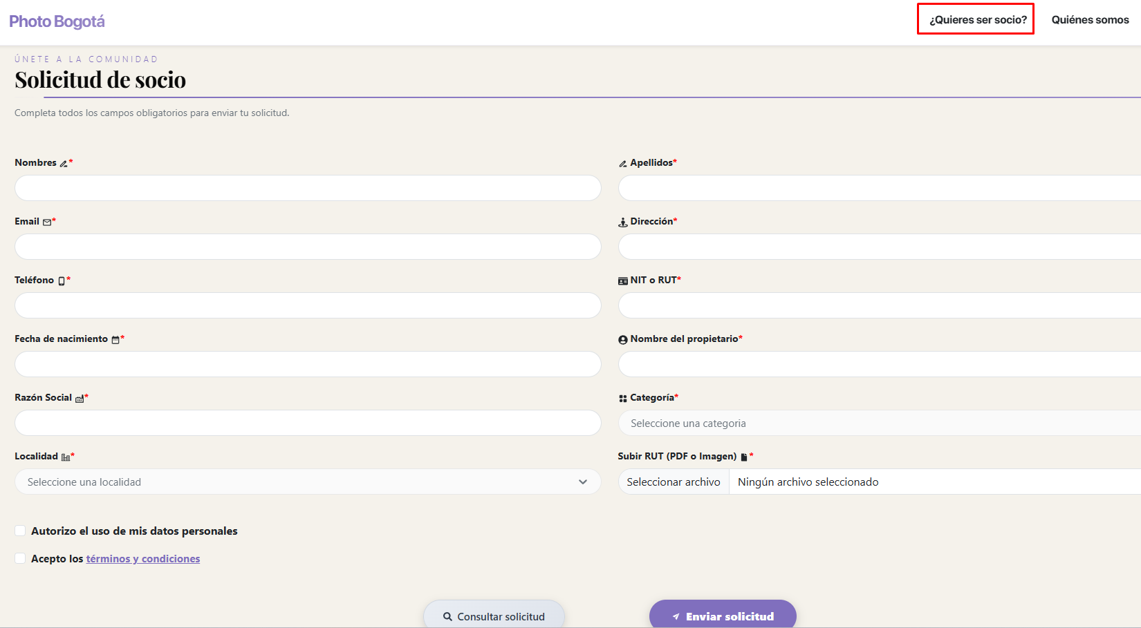
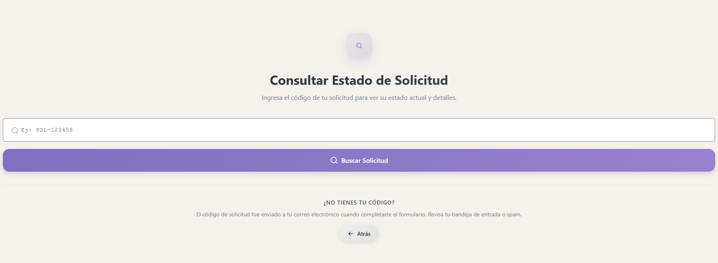
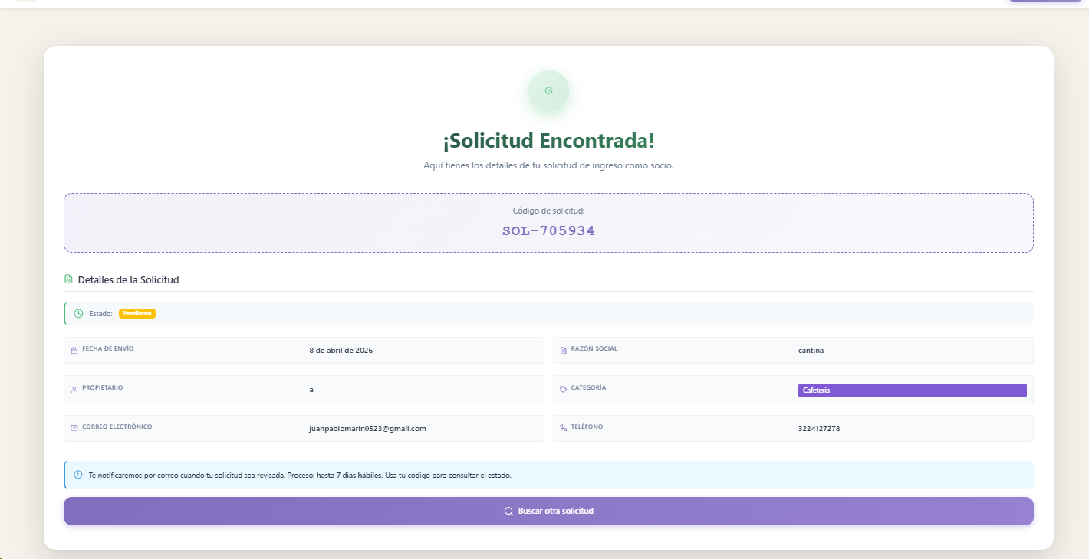

7.2 Gestión de locales y promociones
Una vez tengamos la cuenta con el rol socio creada, deberá loguearse normalmente y en el menú lateral notará nuevas funciones que puede realizar con esta cuenta entre estas tendremos los locales y promociones. 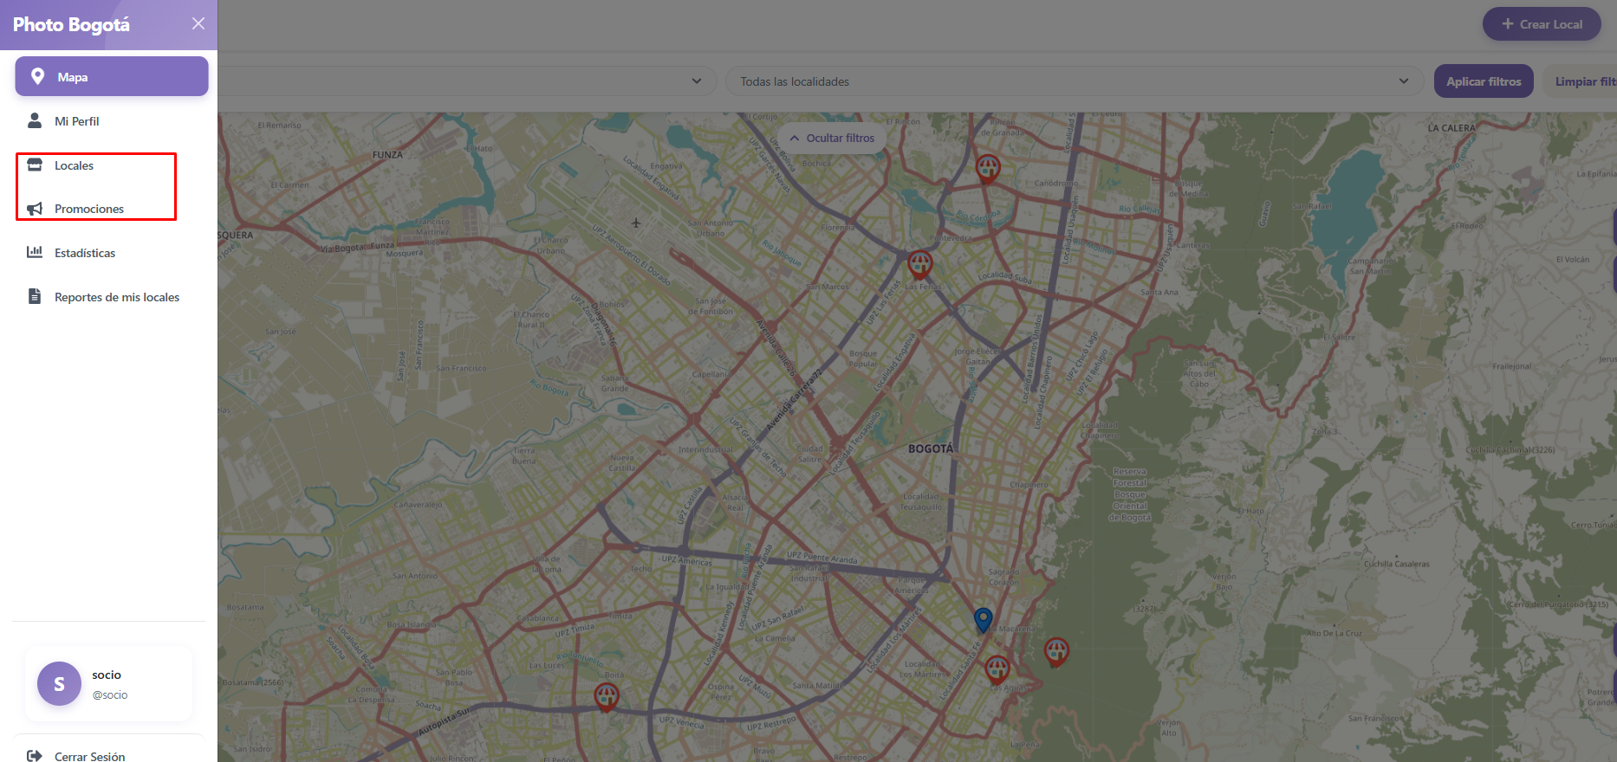
Para poder crear una promoción primero debemos tener un local o establecimiento existente, es aquí donde debemos crear un local, que, similar a un spot, requerirá información básica de ubicación nombre y descripción, además de estos datos, solicitará información adicional como horarios de atención.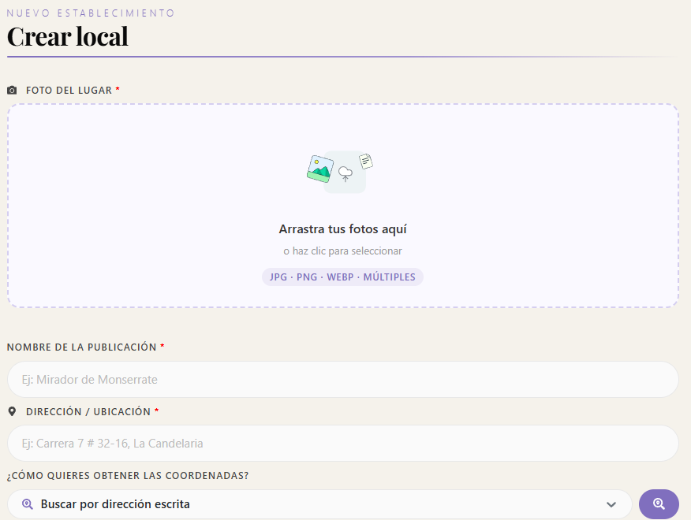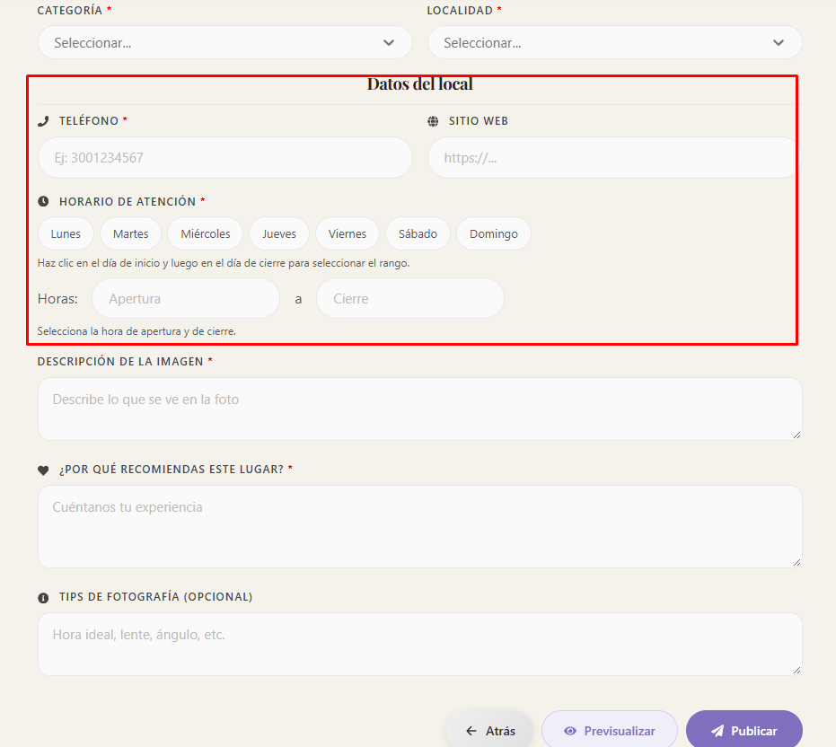
Una vez creado un local tendremos la opción de añadir una promoción a ese local, las promociones funcionan mediante códigos que puede ser especificados la cantidad de códigos disponibles al momento de crearlos, se debe añadir una fecha de inicio y de fin de la promoción y especificar de qué trata la promoción, que puede ser de, descuentos, combos, etc. Esto permite al socio diseñar promociones más personalizadas según su establecimiento.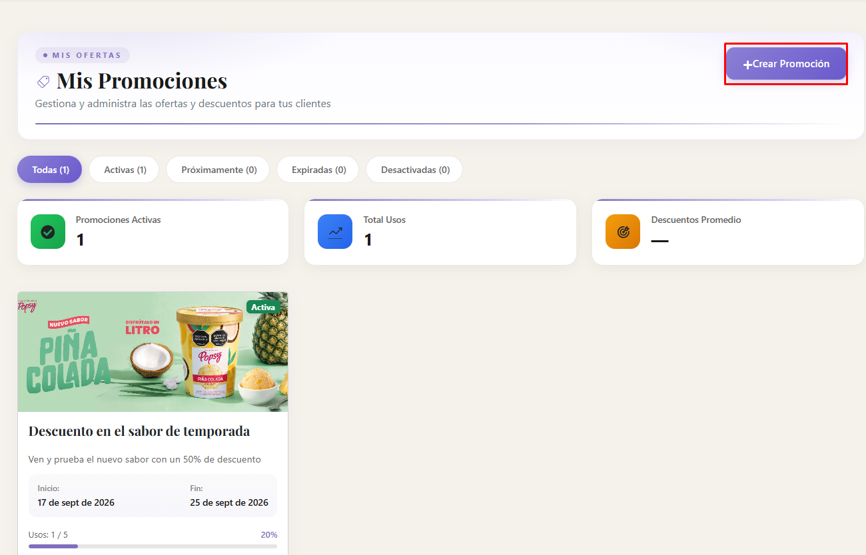
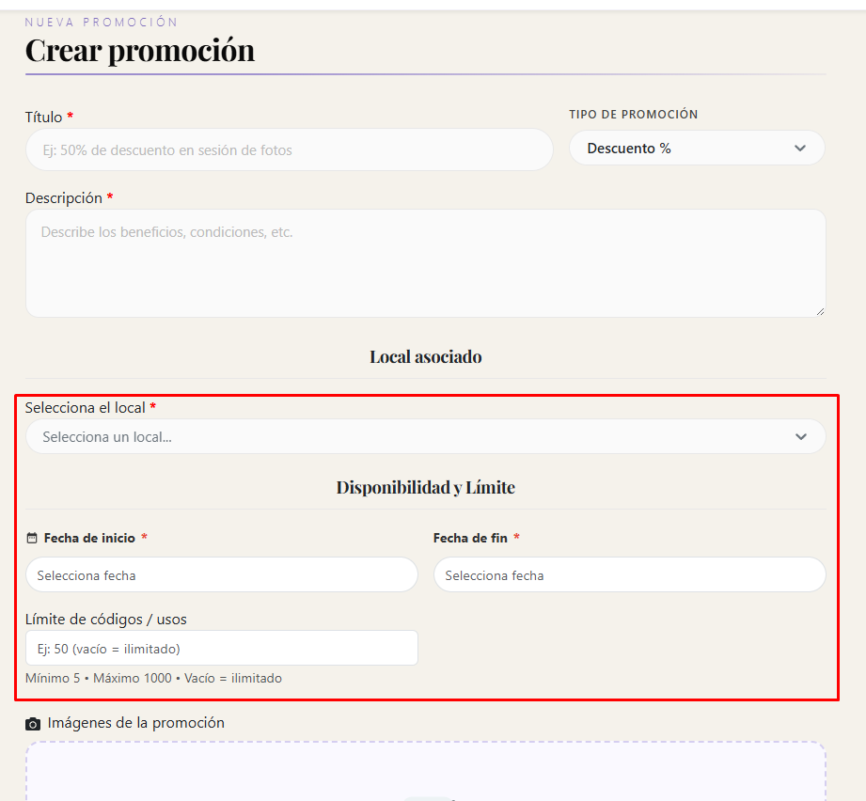
Los códigos generados podrán ser reclamados por los miembros quienes para poder canjear la promoción deberán asistir al local y mencionar el código que consta de 8 carácteres, en caso de que un miembro haya reclamado la promoción se verá de la siguiente manera en el apartado promociones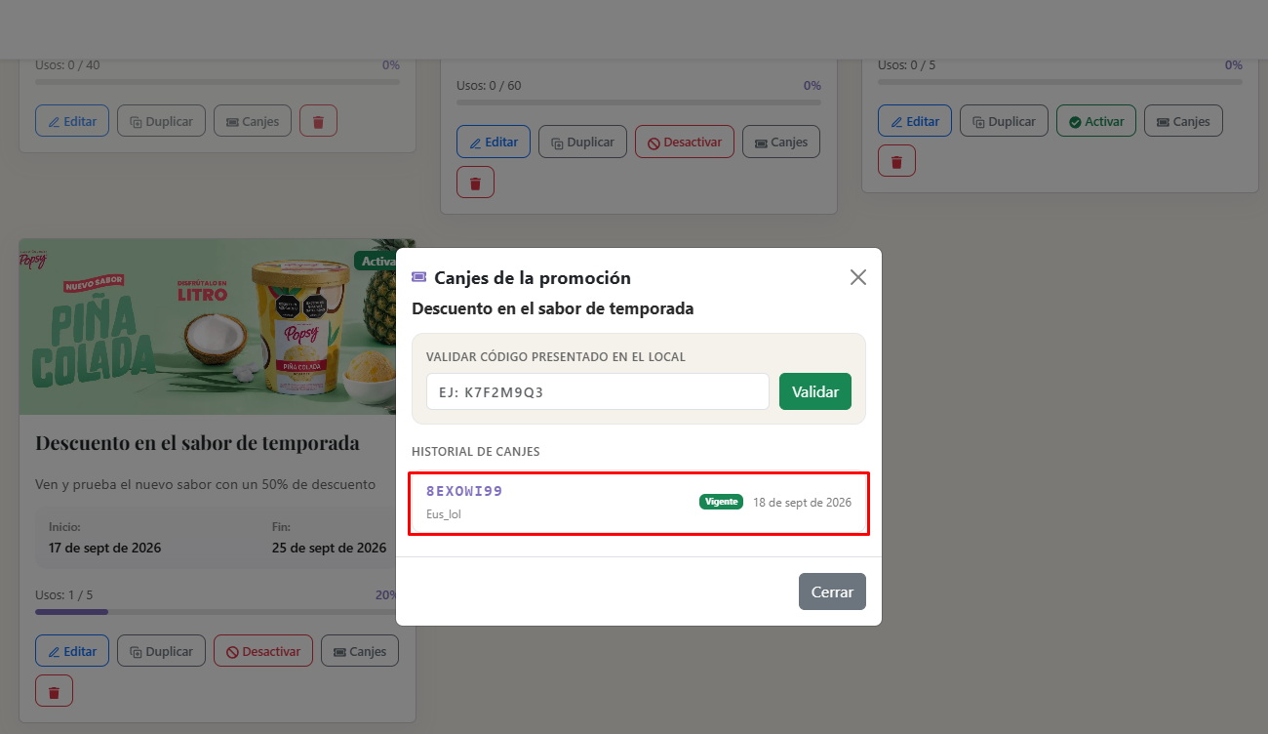
Cuando un miembro asista al establecimiento para canjear su promoción simplemente deberá solicitarle el código e ingresarlo, al hacer esto quedará marcado como usado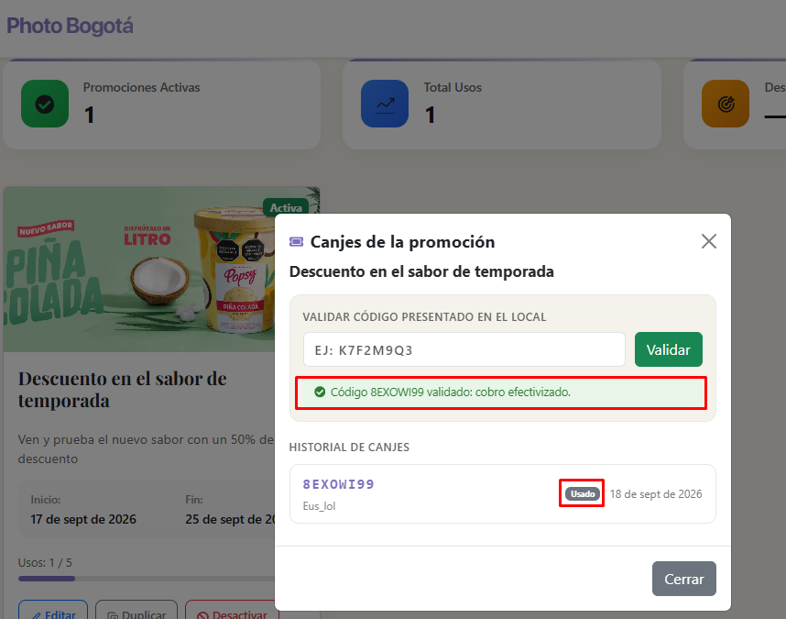

7.3 Estadísticas básicas
Mediante esta función el socio podrá observar el rendimiento de los locales que tenga creados con su cuenta, aquí podrá observar las visitas que ha tenido su local en la aplicación, número de reseñas, promedio de calificaciones y sus establecimientos más valorados.
A continuación se muestra un vistazo de cómo pueden aparecer las estadísticas y que datos registran o toman de los locales y poder observar su rendimiento en periodos de tiempo como una semana, mes o un año.
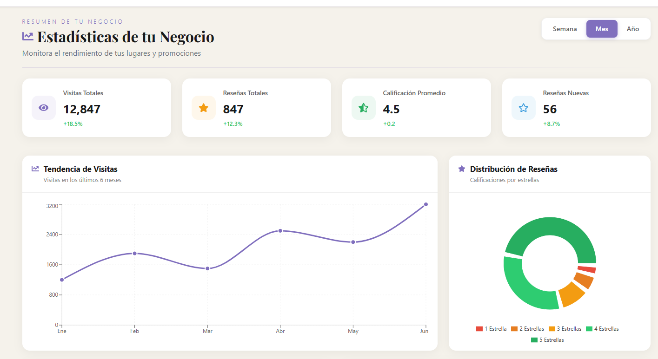

NOTIFICACIONES Y REPORTES

8.1 Notificaciones
Las notificaciones en Photo Bogotá pueden ser personalizadas desde nuestro perfil, como se especificó anteriormente en el punto 6.4 aquí se muestra como se observan las notificaciones en la aplicación.

8.2 Reportar spot o contenido
En caso de que los usuarios encuentren contenido inapropiado o que vaya en contra de las normas de Photo Bogotá éste podrá ser reportado por los usuarios, aquí los usuarios podrán brindar información detallada del reporte y seleccionando la categoría o tipo que se está infringiendo, además da la opción de adjuntar una prueba o captura de manera opcional. Brinda a los usuarios el manejo del contenido que se encuentra en la plataforma
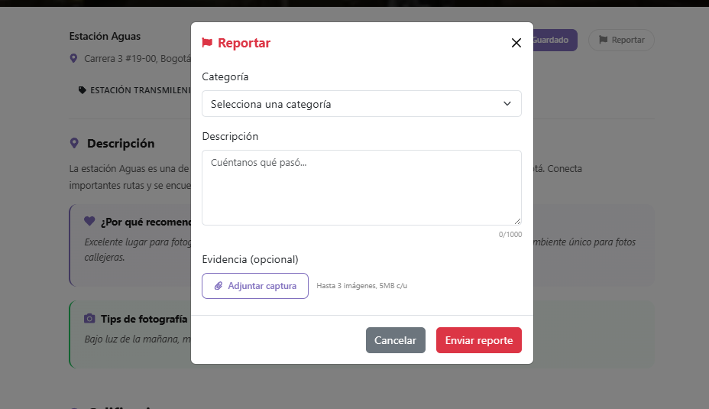

FUNCIONES DE MODERACIÓN
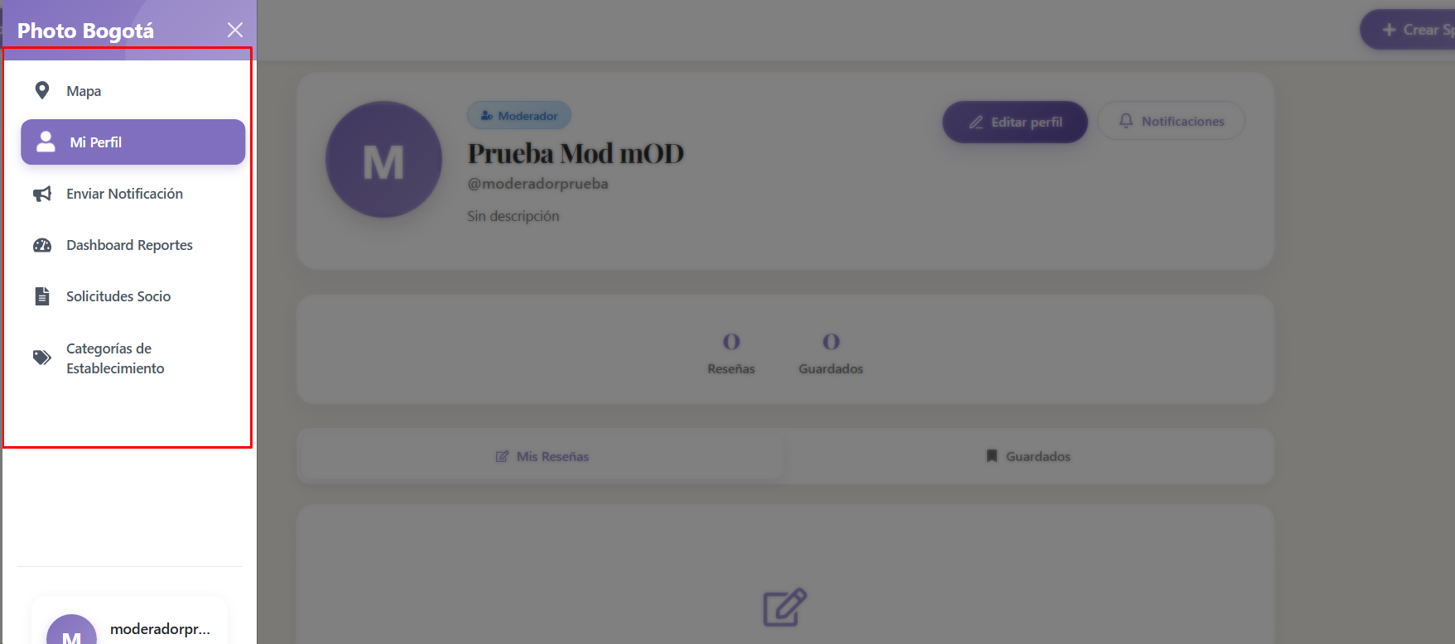

9.1 Enviar Notificación
Este apartado es para poder enviar anuncios, a todos los usuarios o ciertas personas con roles, o unas personas en específicos y darles un mensajes y un anuncio para indicarles
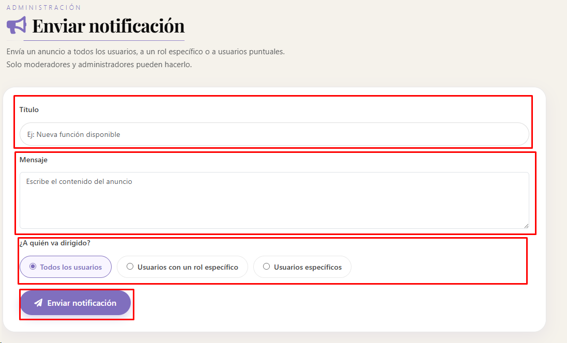

9.2 Dashboard Reportes
Este módulo llega todos los reportes ya hechos por el usuario, por el sistema y que llegan a escalar los Socios, también si llegase a ser un caso muy especial tiene que escalar administrador, también que se pueda tener filtros en este, dado el caso cuando se llegue a completar un caso se cambia el estado
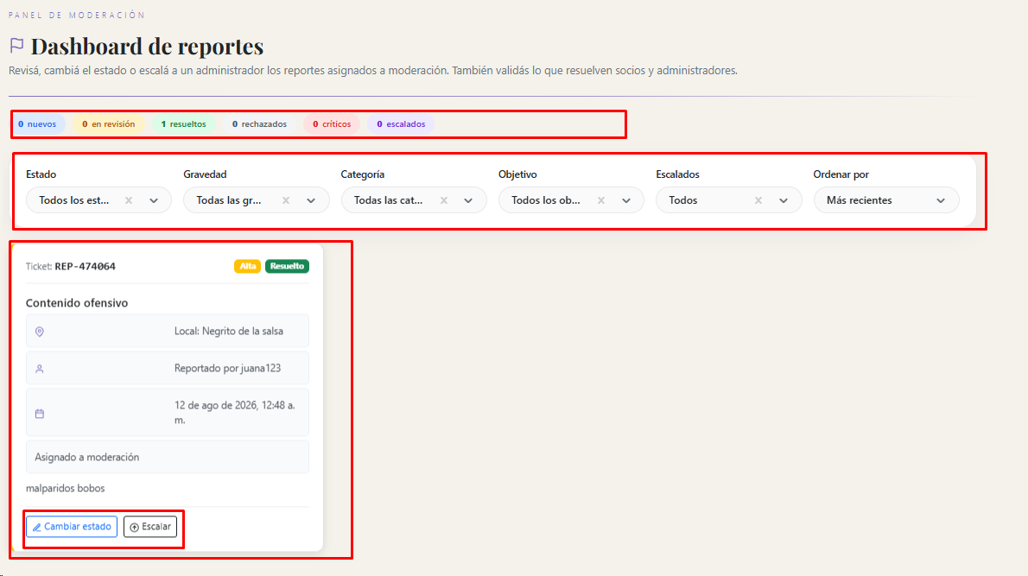
Así se vería el modal de poder cambiar el estado del reporte, también los estados que están disponibles para poderlos modificar
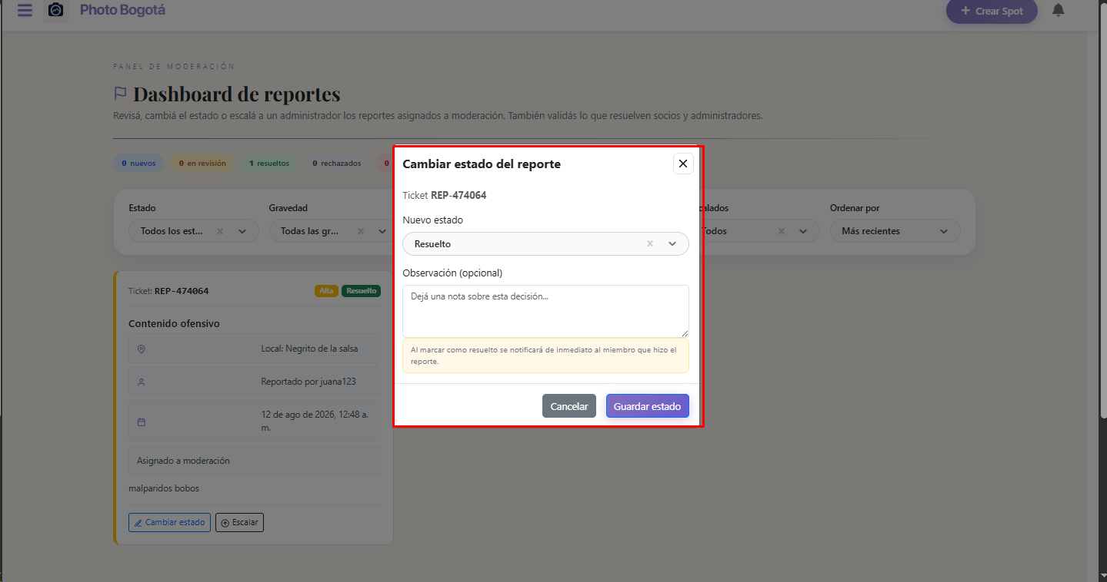
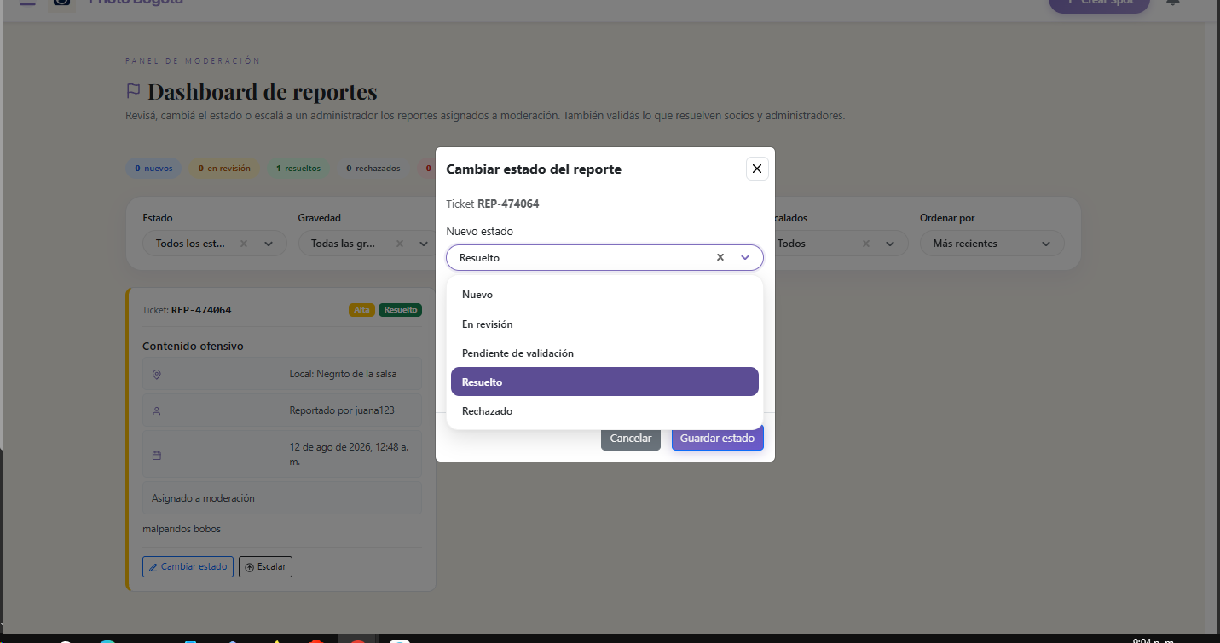
Este es el pop up que indica para poder escalar los casos a los administradores, que dado el caso el motivo es opcional
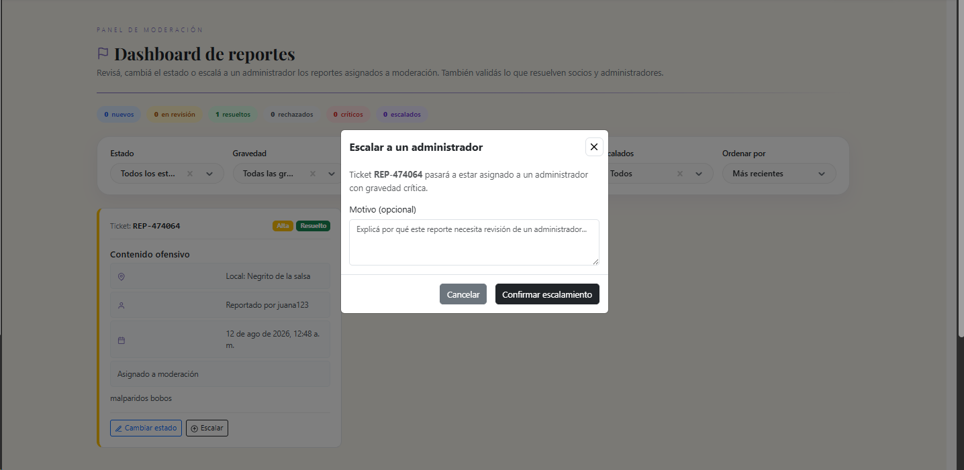

9.3 Solicitudes Socio
Este es el módulo al cual llegan todas las solicitudes de las personas que quieran llegar a ser socio, que se puede filtrar por los diferentes estados, se pueden revisar los datos y los documentos y si llegado a ser el caso puede devolverlo, buscalo por el id que le indicaron
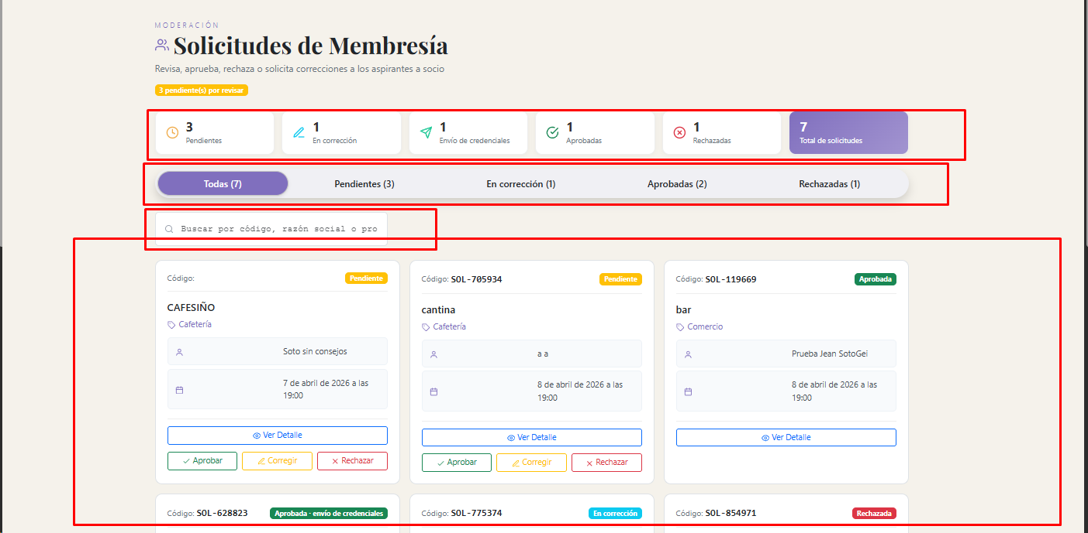
Acá puede ver las acciones que puede llegar a realizar el moderador al revisar los documentos, dado el caso también puede agregar un comentario
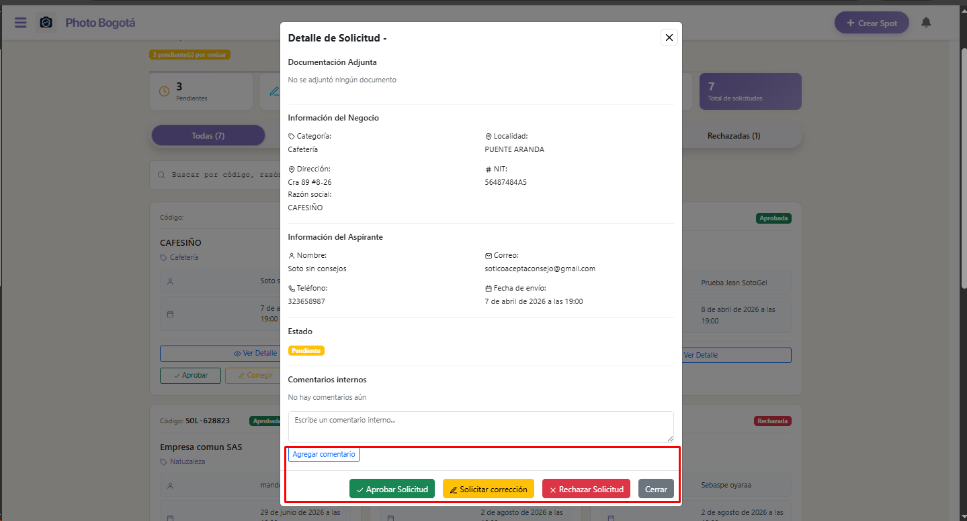

9.4 Categorías Establecimiento
Aca en este módulo se puede modificar las localidades, que se llegan a estar y tambien las categorías de establecimientos para llegar a filtrar en el mapa, indican primero las categorias, que tambien puede modificarlas, eliminarlas o desactivarlas
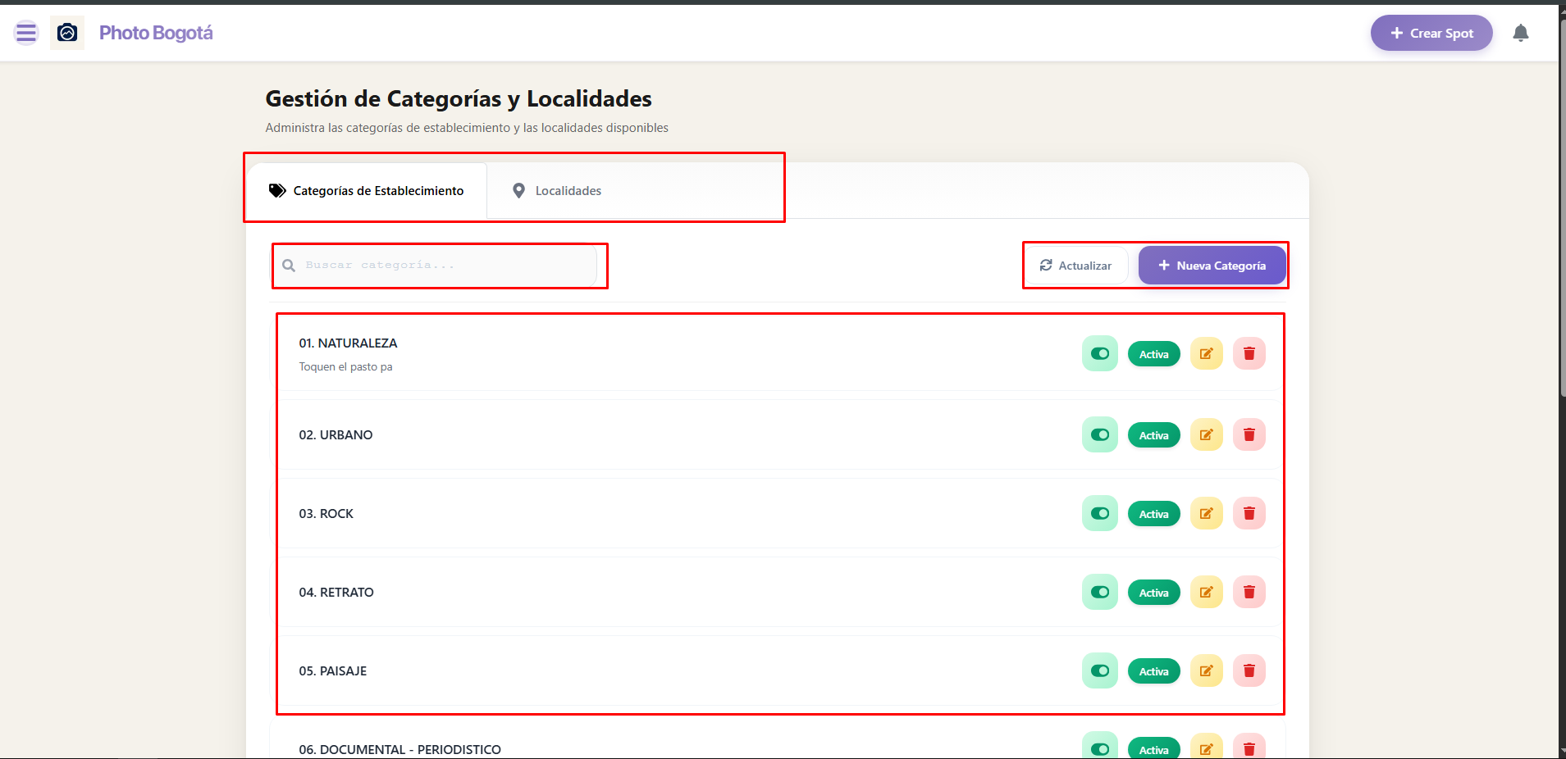
Este sería el pop up para siquiera llegar a agregar alguna nueva, cumpliendo con los campos obligatorios
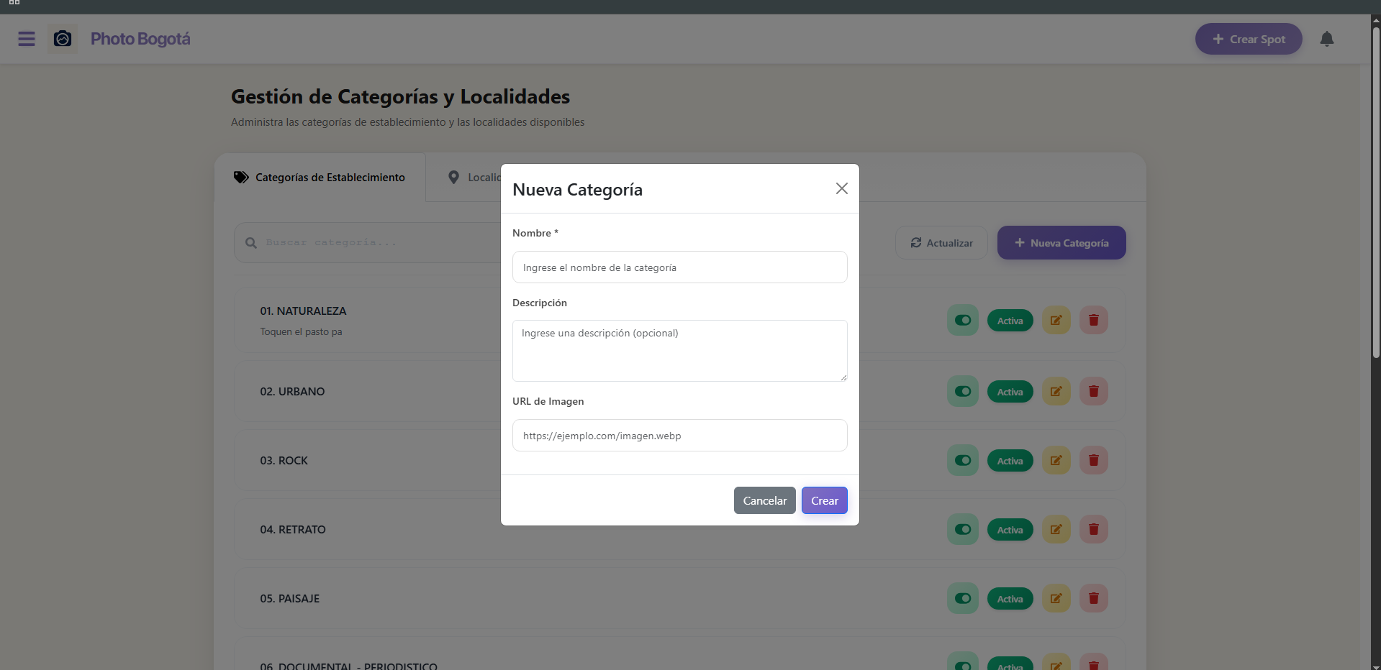

Las funciones que puede llegar a realizar en cada una es activar, desactivar, modificarlas o eliminarla
Tal cual es lo mismo en localidades
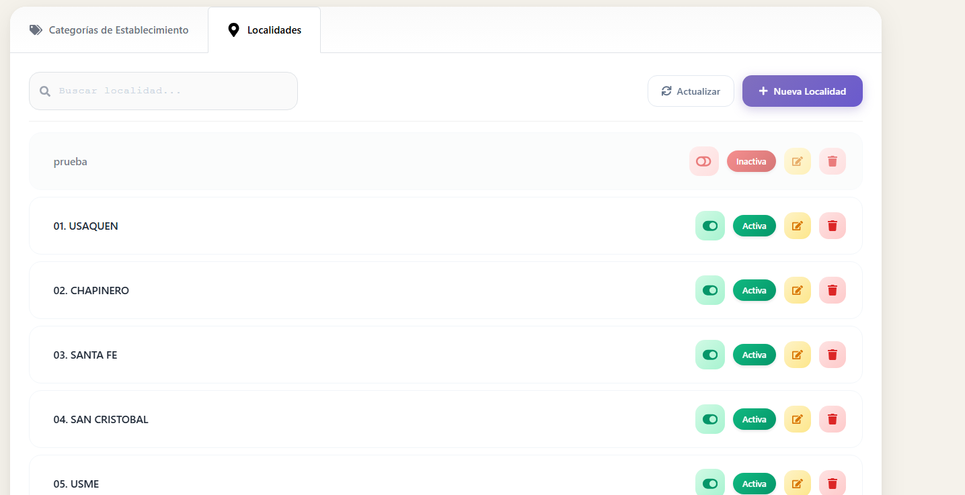

FUNCIONES DE ADMINISTRACIÓN
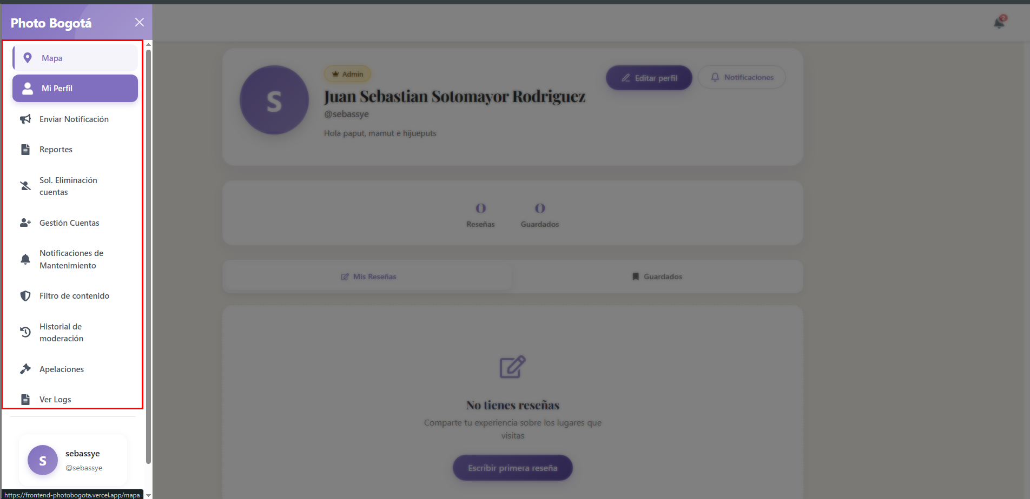

10.1 Enviar Notificación
Este apartado es para poder enviar anuncios, a todos los usuarios o ciertas personas con roles, o unas personas en específicos y darles un mensajes y un anuncio para indicarles

10.2 Reportes
En este apartado podrás encontrar los reportes que pueda llegar a hacer un usuarios si llegase a reportar un error técnico o si es un reporte que pueda ser escalado por un moderador
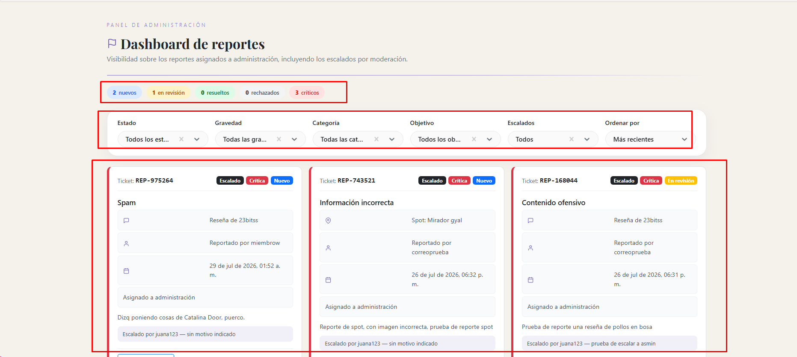
En este se puede llegar a cambiar el estado, agregar un mensaje y enviarlo
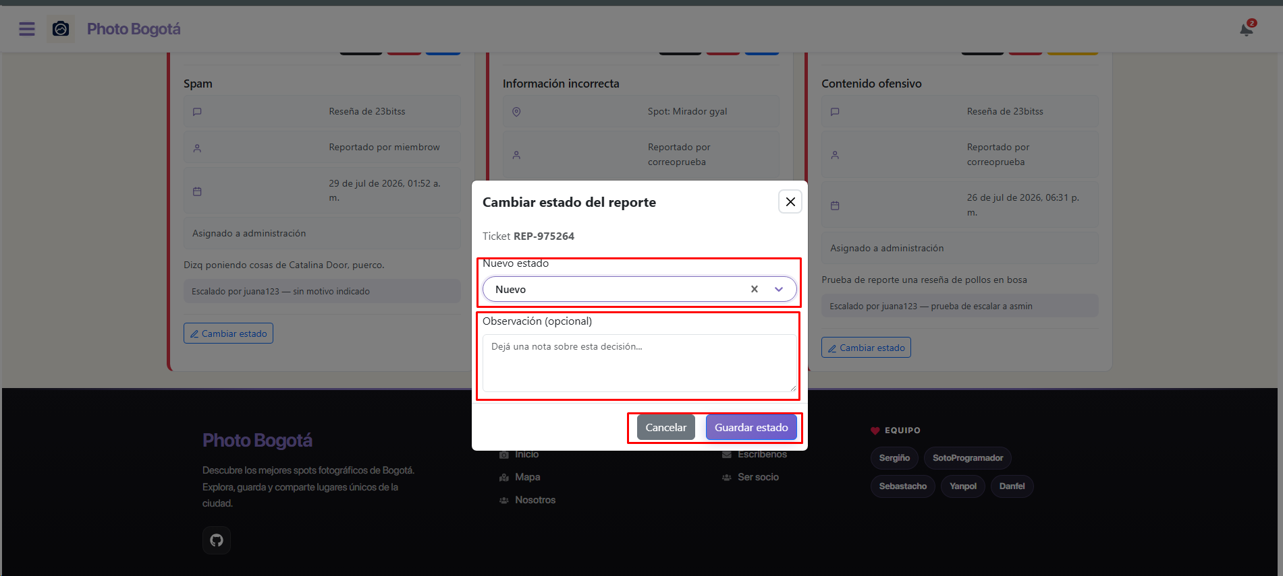

10.3 Solicitudes de eliminación de cuenta
En este modal se puede llegar a ver las razones de los usuarios que se están borrando las cuentas, si es así puede ver las razones que están llegando a borrar las cuentas, viendo cada cuánto están borrando las cuentas, cuantos usuarios y demás
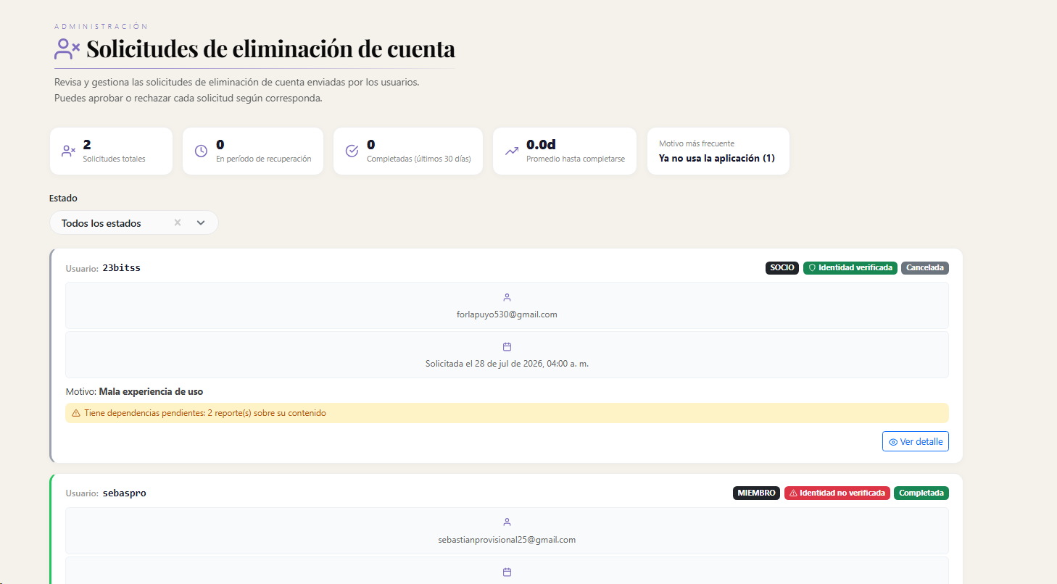

10.4 Gestión de cuentas
En este modal, se puede filtrar por usuarios y por rol, también se puede crear nuevos usuarios, también se puede desactivar las cuentas o eliminar la cuenta
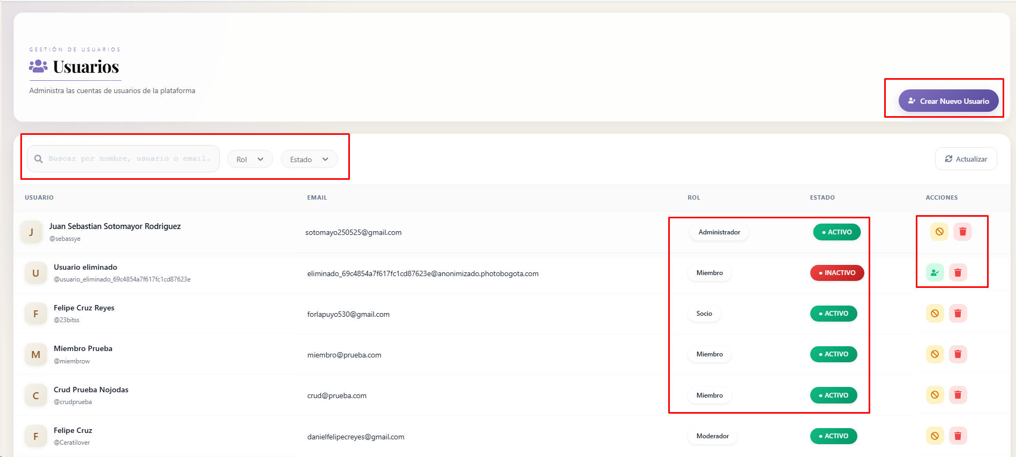
Este es el formulario que se llega a ver al crear un usuario, se escoge el tipo de rol y la contraseña que cumpla requisitos
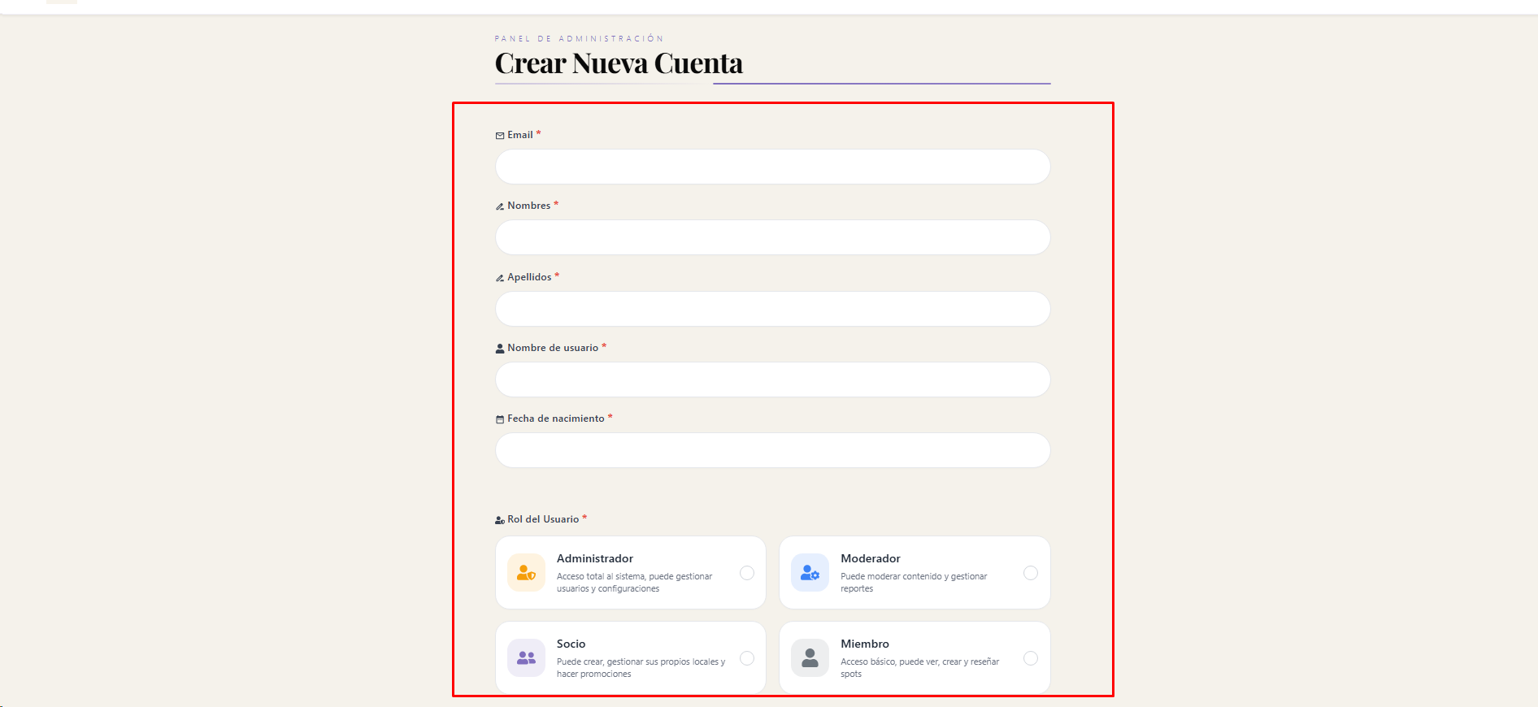
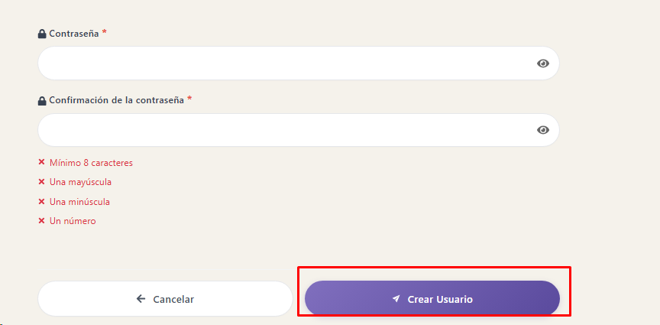

10.5 Mantenimiento del sistema
En este modal la idea es que se programa una notificación de mantenimiento que la idea es que cuando se vaya a hacer o deje acceder a la pagina, les salga la notificación de mantenimiento. En este también se puede llegar a ver los mantenimientos que se llegaron a hacer
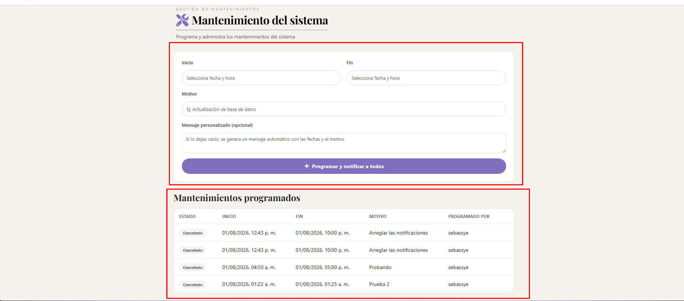

10.6 Palabras ofensivas
En este módulo se puede agregar palabras ofensivas que lleguen a comentar un miembro en algún comentario o publicación.
Las que están creadas se pueden modificar, desactivar o eliminar,

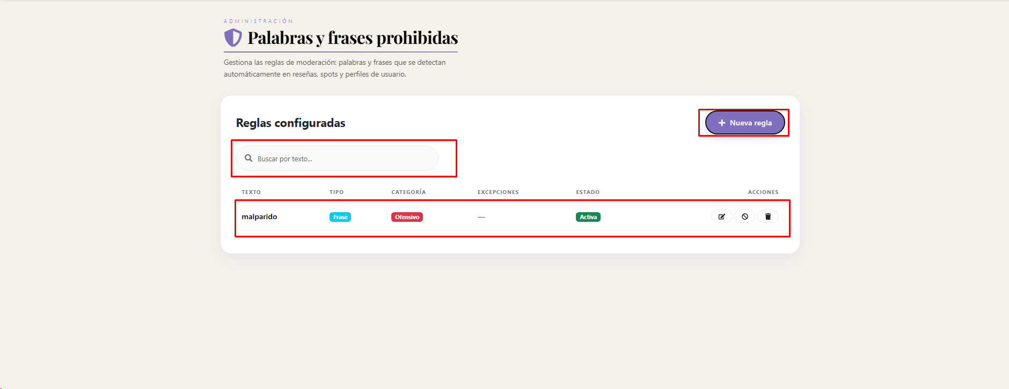
Así se puede llegar a agregar las nuevas reglas, con la palabras prohibida o la frase, se puede indicar donde la puede buscar, que tipo de categoría lo puede detectar, y si hay algunas excepciones, si se activa o se desactiva la regla
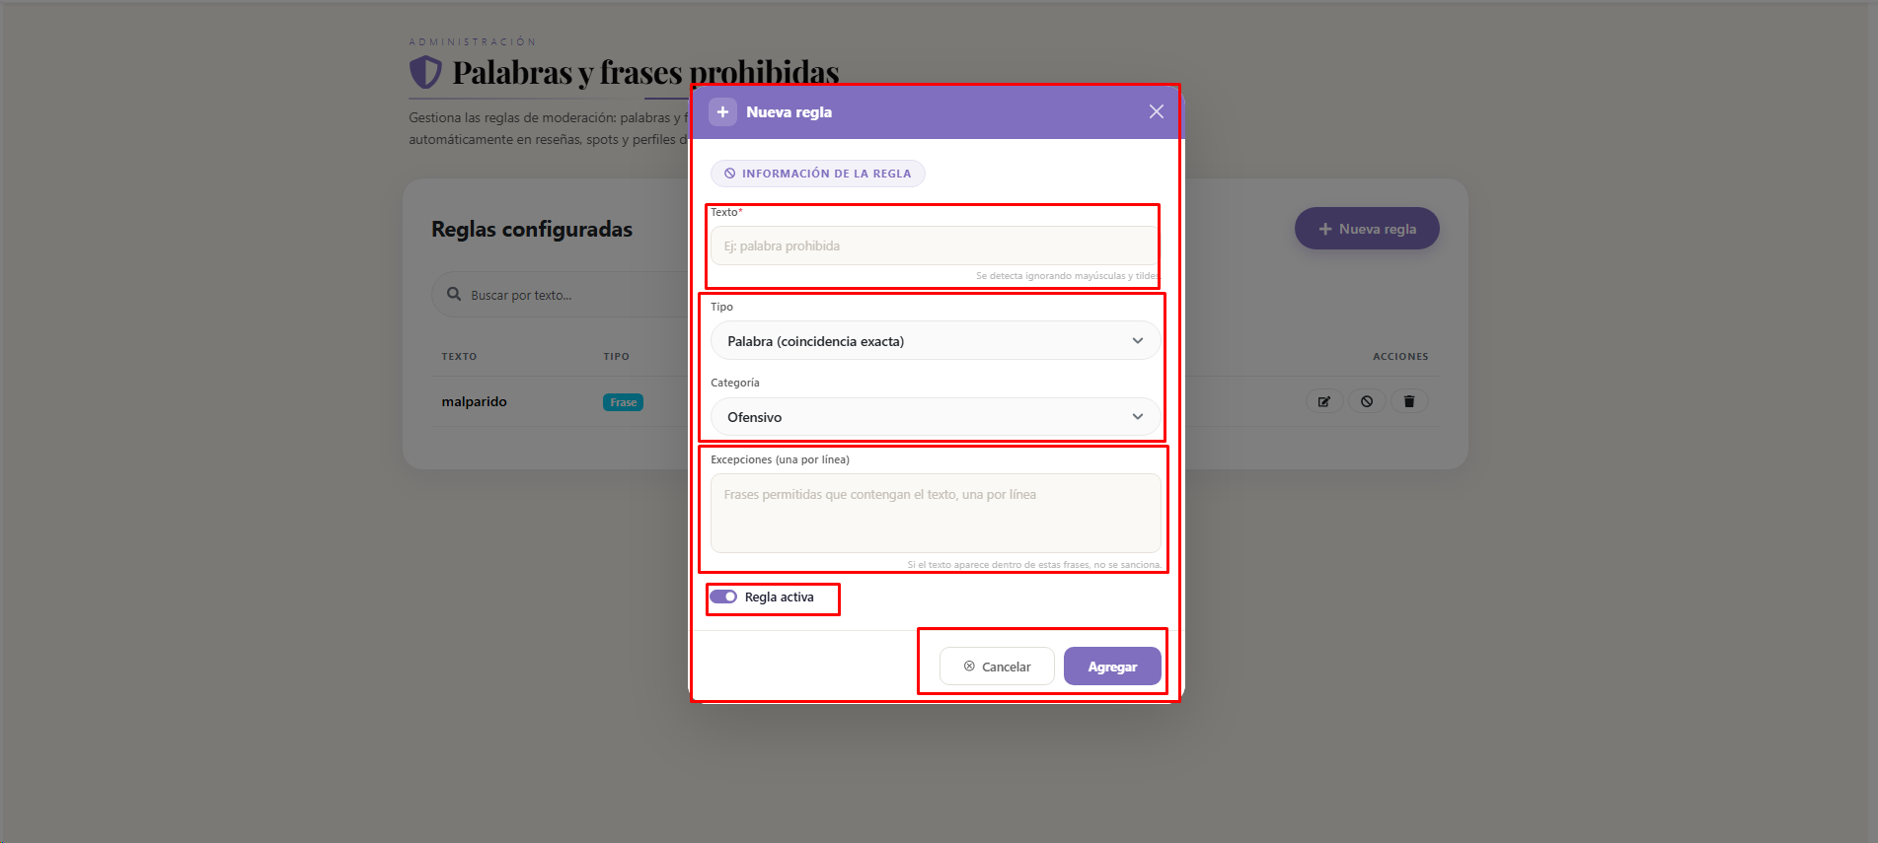

10.7 Historial de moderación
Aca en este módulo se llega a mostrar todas personas que han sido detectados al decir alguna palabra ya de las palabras prohibidas, en este se puede llegar a filtrar tipos, por el usuario y por la fecha
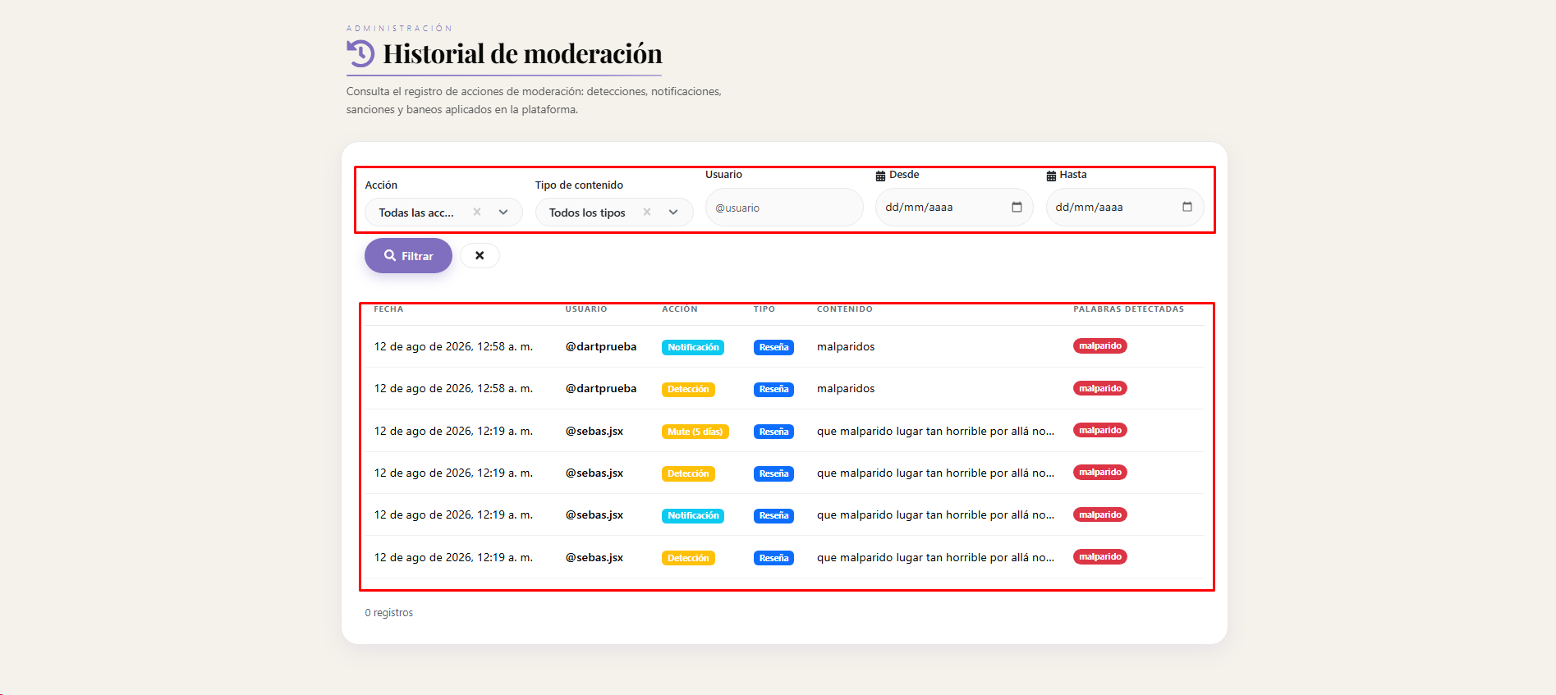

10.8 Apelaciones
En este módulo, se puede llegar a ver las apelaciones de los miembros que han sido sancionados temporalmente
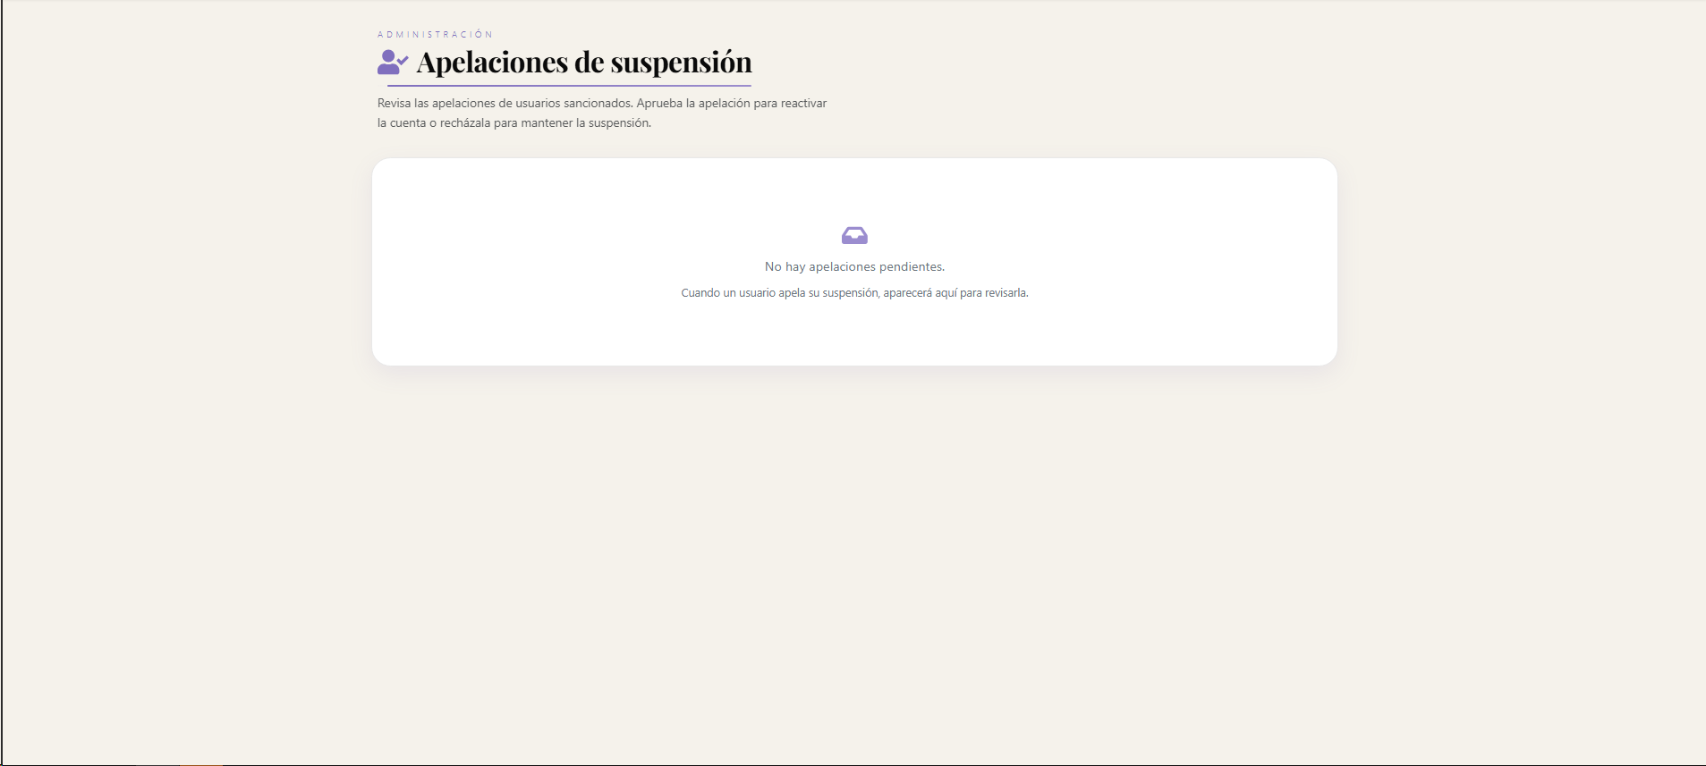

10.9 Logs
En este modal se puede visualizar los logs que están sucedio, tambien se puede ver anteriores logs, se puede ver más líneas, recargar o limpiar los filtros, se puede descargar los logs o copiarlos, también se puede filtrar por qué tipo de logs que quiera buscar, error, warn, info, debug
